

**课 程 实 验 报 告**

**课程名称： 数据结构实验**

**专业班级： 计算机科学与技术201706**

**学 号： U201714776**

**姓 名： 梁一飞**

**指导教师： 周时阳**

**报告日期： 2018年 11月 13 日**

**计算机科学与技术学院**

目录

1 基于顺序存储结构的线性表实现 2

1.1 问题描述 2

1.2 系统设计 3

1.3 系统实现 6

1.4 实验小结 19

2 基于链式存储结构的线性表实现 20

2.1 问题描述 20

2.2 系统设计 20

2.3 系统实现 23

2.4 实验小结 37

3 基于二叉链表的二叉树实现 37

3.1 问题描述 37

3.2 系统设计 38

3.3 系统实现 43

3.4 实验小结 49

4基于邻接表的图实现 49

4.1 问题描述 49

4.2 系统设计 50

4.3 系统实现 53

4.4 实验小结 60

附录1 线性表程序实现清单 61

附录2 链表程序实现清单 72

附录3 二叉树程序实现清单 85

附录4 图程序实现清单 104

# 1 基于顺序存储结构的线性表实现

### 1.1 问题描述

本次实验要求设计一个顺序表，实现初始化表（构造一个空的线性表）、销毁表（销毁线性表L）、清空表（将L重置为空表）、判定空表（若L为空表则返回TRUE,否则返回FALSE）、求表长（返回L中数据元素的个数）、获得元素（返回L中指定位置的数据元素的值）、查找元素（返回L中第1个与查找值相同的数据元素的位序）、获得前驱（获得指定元素的前驱元素的值）、获得后继（获得指定元素的后继元素的值）、插入元素（在指定位置插入一个元素）、删除元素（删除指定位置的元素）、遍历表（打印表中的所有元素）共12个操作，另外我加入了存入文件（将线性表以文件形式保存）、读取文件（将文件中的数据读取到线性表中）、切换表（操作多个线性表）这三个操作使线性表的功能更全面。

### 1.2 系统设计

**一.数据结构定义**

**线性表的数据结构用C语言定义为：**

typedef int status; //函数类型定义

typedef int ElemType; //数据元素类型定义

typedef struct{

ElemType * elem;//元素

int length;//表长

int listsize;//表长上限

}SqList;

**各个宏定义：**

#define TRUE 1 （正确类型）

#define FALSE -1 （错误类型）

#define OK 1 （正确类型）

#define ERROR 0 （错误类型）

#define INFEASTABLE -1 （错误类型）

#define OVERFLOW -2 （错误类型）

#define LIST_INIT_SIZE 100 （长度类型）

#define LISTINCREMENT 10 （长度类型）

**二.算法设计**

（1）初始化表：

函数定义为status IntiaList(SqList *L)，基本思想是先给表分配一个空间，然后判断是否溢出，若溢出则返回OVERFLOW，否则将表长初始化为0，将表长上限初始化为LIST_INIT_SIZE,返回OK。

输入：无。

输出：是否成功创建线性表。

时间复杂度：O（1）

（2）销毁表：

函数定义为status DestroyList(SqList *L)，基本思想是先判断表是否初始化，若未初始化返回ERROR，若初始化则释放元素占用的存储空间，并将元素指向NULL，返回OK。

输入：当线性表L存在时执行。

输出：是否成功销毁线性表。

时间复杂度：O（1）

（3）清空表：

函数定义为status ClearList(SqList* L)，基本思想是先判断表是否初始化，若未初始化返回ERROR，若初始化则将表长设为0，返回OK。

输入：无

输出：是否成功清空

时间复杂度：O（1）

（4）判定空表：

函数定义为status ListEmpty(SqList *L)，基本思想是判断表长是否为0，是则返回TRUE，不是则返回ERROR

输入：无

输出：是否为空表

时间复杂度：O（1）

（5）求表长：

函数定义为int ListLength(SqList *L)，基本思想是先判断表是否初始化，若未初始化返回ERROR，否则返回L->length。

输入：无

输出：线性表的长度

时间复杂度：O（1）

（6）获得元素：

函数定义为status GetElem(SqList* L,int i,ElemType &e)，基本思想是获取用户输入的i，然后e指向L->elem+i-1，返回e

输入：位置i

输出：线性表中第i个位置的元素

时间复杂度：O（1）

（7）查找元素：

函数定义为int LocateElem(SqList *L,ElemType e)，基本思想是先判断表是否初始化，若未初始化返回ERROR,若初始化则定义一个k=1，然后从表的第一个元素开始与用户要查找的元素e开始比较，若不是则移向下一个元素，k+1，当k大于表长时返回ERROR,在表长范围内找到与e相同的元素则返回k。

输入：元素e

输出：第一个等于元素e的元素的位置

时间复杂度：O（n）

（8）获得前驱：

函数定义为status PriorElem(SqList *L,ElemType cue,ElemType *pre)，基本思想是定义一个i=0，在i~表长的范围内进行循环，比较第i个元素与用户要查找的元素cue是否相同，每循环一次i加1,，当i=0或大于表长时循环结束，则返回FALSE，否则指针pre指向L->elem[i-1]，返回OK。

输入：元素cue

输出：cue元素的前一个元素

时间复杂度：O（n）

（9）获得后继：

函数定义为status NextElem(SqList* L,ElemType cue,ElemType *next)，大致思想同获得前驱，返回FALSE时i=表长或大于表长，否则指针next指向L->elem[i+1]，返回OK.

输入：元素cue

输出：元素cue的后一个元素

时间复杂度：O（n）

（10）插入元素：

函数定义为status ListInsert(SqList *L,int i,ElemType e)，基本思想为先判断表是否初始化，若未初始化则返回ERROR，若初始化，则判断要插入的位置是否合法，不合法返回ERROR，合法则先给表分配更大的空间，然后将元素插到指定位置，并将后续元素全部后移一位。

输入：位置i，元素e

输出：操作是否成功

时间复杂度：O（n）

（11）删除元素：

函数定义为status ListDelete(SqList *L,int i,ElemType*e)，基本思想是先判断要删除的位置是否合法，若不合法则返回ERROR，若合法则将指定位置的元素删除，并将后续元素全部前移一位。

输入：位置i

输出：删除是否成功

时间复杂度：O（n）

（12）遍历表：

函数定义为status ListTrabverse(SqList *L)，基本思想是先判断表是否初始化，若未初始化返回ERROR，否则定义一个i，在0~表长范围内循环打印表中所有元素。

输入：无

输出：遍历每个元素的操作

时间复杂度：O(n)

（13）存入文件：

函数定义为int StoreInFile(SqList *L,char * filename)，基本思想是定义一个文件指针fp，输入需要被写入的文件名，打开该文件，若无法打开，则返回ERROR，若打开成功，则将L写入文件中，关闭文件，返回存储成功。

输入：需要输入的文件名

输出：存储是否成功

时间复杂度：O(n)

（14）读取文件：

函数定义为int ReadFromFile(SqList *L,char * filename)，基本思想是定义一个文件指针fp，先销毁L,再重新初始化L，输入需要载入的文件名，打开该文件，若无法打开，则返回ERROR， 若打开成功，则读入L，关闭文件，返回读取成功。

输入：需要读取的文件名

输出：加载好的线性表L

时间复杂度:O（n）

（15）切换表：

基本思想是定义了一个结构指针L，初始创建了三个表L1,L2,L3，当用户输入1时L指向L1，输入2时L指向L2，输入3时，L指向L3，输入其他时，提示输入错误。

### 1.3 系统实现

系统设计为

图1.3.1 系统设计图

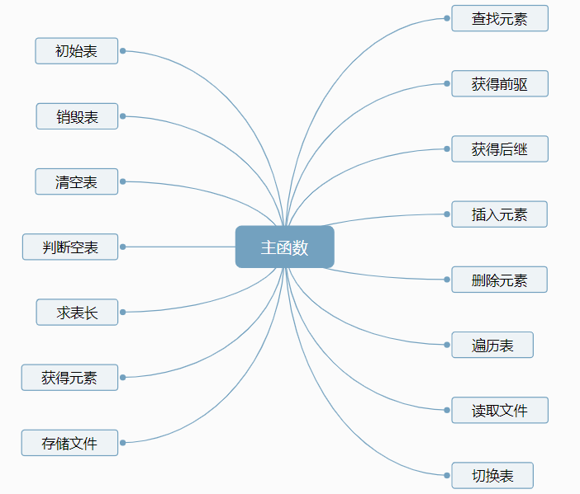

系统界面为

图1.3.2--系统界面图

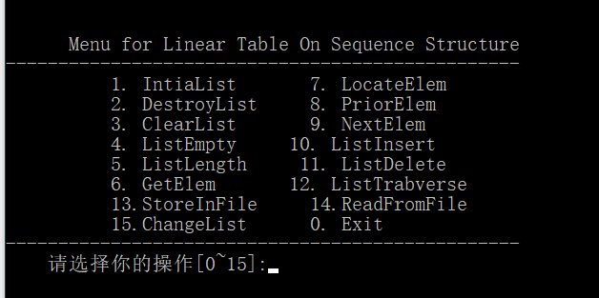

一．初始化表

(1)Codeing:

status IntiaList(SqList * L){

L->elem = (ElemType *)malloc( LIST_INIT_SIZE * sizeof (ElemType));

if(!L->elem)

exit(OVERFLOW);

L->length=0;

L->listsize=LIST_INIT_SIZE;

return OK;

}

(2)Testing:

表1.3.1—线性表初始化测试

|  |  |  |
| --- | --- | --- |
|  | 输入 | 理论结果 |
| 正常输入 | 选择功能1 | 线性表创建成功 |
| 异常输入 | 无 | 无 |

图1.3.3—线性表的创建

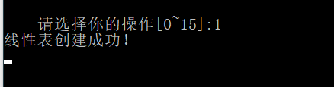

二．销毁表

(1)Codeing:

status DestroyList(SqList *L){

if (( L->elem!=NULL)&&( L->listsize>=LIST_INIT_SIZE)){

free(L->elem);

L->elem = NULL;

return OK;}

else

return ERROR;}

(2)Testing:

表1.3.2—线性表的销毁

|  |  |  |
| --- | --- | --- |
|  | 输入 | 理论结果 |
| 正常输入 | 选择功能2 | 线性表销毁成功（图1.3.4） |
| 异常输入 | 在未初始化时选择功能2 | 线性表销毁失败（图1.3.5） |

图1.3.4—线性表的销毁

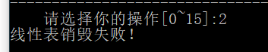

图1.3.5—线性表的销毁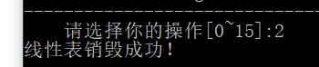

三．清空表

(1)Codeing:

status ClearList(SqList* L){

if (( L->elem!=NULL)&&( L->listsize>=LIST_INIT_SIZE)){

L->length = 0;

return OK;}

else

return ERROR;}

(2)Testing:

表1.3.3—线性表的清空

|  |  |  |
| --- | --- | --- |
|  | 输入 | 理论结果 |
| 正常输入 | 选择功能3 | 线性表清空成功（图1.3.6） |
| 异常输入 | 在未初始化的清空下选择功能3 | 线性表清空失败（图1.3.7） |

图1.3.6--线性表的清空

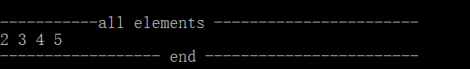

图1.3.7—线性表的清空

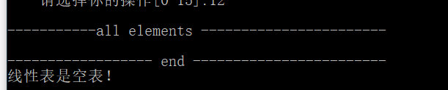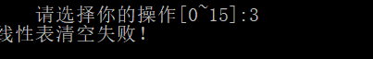

四．判定空表

(1)Codeing:

status ListEmpty(SqList *L){

if (( L->elem!=NULL)&&( L->listsize>=LIST_INIT_SIZE)){

if(L->length == 0)

return TRUE;

else

return FALSE;}

else

return ERROR;}

(2)Testing:

表1.3.4—判定空表

|  |  |  |
| --- | --- | --- |
|  | 输入 | 理论结果 |
| 正常输入 | 1. 线性表无元素时选择功能4 2. 线性表有元素时选择功能4 | 1. 线性表已清空（图1.3.8） 2. 线性表未清空（图1.3.9） |
| 异常输入 | 线性表未初始化时选择功能4 | 线性表未初始化（图1.3.10） |

图1.3.8—判定空表



图1.3.9—判定空表

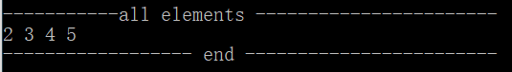

图1.3.10—判定空表

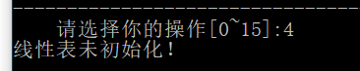

五．求表长

(1)Codeing:

int ListLength(SqList *L){

if (( L->elem!=NULL)&&( L->listsize>=LIST_INIT_SIZE))

return L->length;

else

return ERROR;}

(2)Testing:

表1.3.5—求表长

|  |  |  |
| --- | --- | --- |
|  | 输入 | 理论结果 |
| 正常输入 | 元素4个时求表长 | 4（图1.3.11） |
| 异常输入 | 线性表未初始化时求表长 | 获取长度失败（图1.3.12） |

图1.3.10—求表长



图1.3.11—求表长

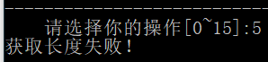

六．获得元素

(1)Codeing:

status GetElem(SqList* L,int i,ElemType &e){

e=*(L->elem+i-1);

return e;}

(2)Testing:

表1.3.6—获得元素

|  |  |  |
| --- | --- | --- |
|  | 输入 | 理论结果 |
| 正常输入（表中数据为2，3，4，5） | 1. 获得第3个元素 2. 获得第1个元素 | 1.4(图1.3.13）  2.2(图1.3.14) |
| 异常输入 | 1.获得第8个元素  2.表未初始化时获得第1个元素 | 1. 获取失败(图1.3.15) 2. 获取失败(图1.3.16) |

图1.3.13—获得元素

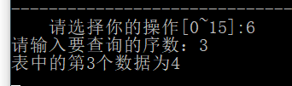

图1.3.14—获得元素

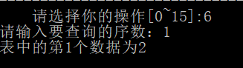

图1.3.15—获得元素

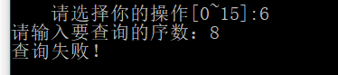

图1.3.16—获得元素

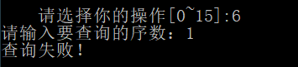

七．查找元素

(1)Codeing:

int LocateElem(SqList *L,ElemType e){

if (( L->elem!=NULL)&&( L->listsize>=LIST_INIT_SIZE)){

int k=1;

while(*L->elem != e){

L->elem++;

k++;

if(k >L->length){

return FALSE;

}

}

return k;

}

else

return ERROR;}

(2)Testing:

表1.3.7—查找元素

|  |  |  |
| --- | --- | --- |
|  | 输入 | 理论结果 |
| 正常输入（表中数据为2，3，4，5） | 1. 查找元素2 2. 查找元素5 | 1. 位序为1（图1.3.17） 2. 位序为4（图1.3.18） |
| 异常输入 | 1. 查找元素9 2. 在未初始化时查找元素2 | 1. 不存在（图1.3.19） 2. 查询失败（图1.3.20） |

图1.3.17—查找元素

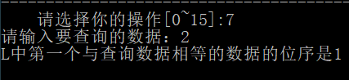

图1.3.18—查找元素

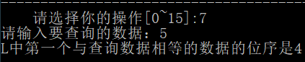

图1.3.19—查找元素

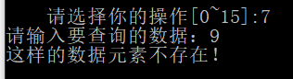

图1.3.20—查找元素

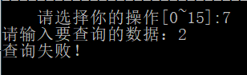

八．获得前驱

(1)Codeing:

status PriorElem(SqList *L,ElemType cue,ElemType *pre){

int i;

for(i=0;i<L->length;i++){

if(L->elem[i] == cue){

if(i==0)

return FALSE;

*pre=L->elem[i-1];

return OK;

}

}

return FALSE;}

(2)Testing:

表1.3.8—获得前驱

|  |  |  |
| --- | --- | --- |
|  | 输入 | 理论结果 |
| 正常输入（表中数据为2，3，4，5） | 1. 查找3的前驱 2. 查找5的前驱 | 1.2（图1.3.21）  2.4（图1.3.22） |
| 异常输入 | 1. 查找2的前驱 2. 查找8的前驱 3. 表未初始化时查找前驱 | 1. 无此前驱（图1.3.23） 2. 无此前驱（图1.3.24） 3. 查找失败（图1.3.25） |

图1.3.21—获得前驱

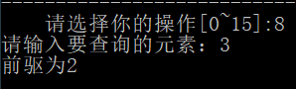

图1.3.22—获得前驱

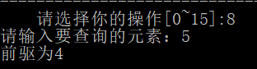

图1.3.23—获得前驱

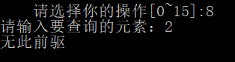

图1.3.24—获得前驱

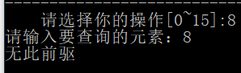

图1.3.25—获得前驱

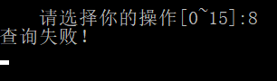

九．获得后继

(1)Codeing:

status NextElem(SqList* L,ElemType cue,ElemType *next){

int i;

if (( L->elem!=NULL)&&( L->listsize>=LIST_INIT_SIZE)){

for(i=0;i<L->length-1;i++){

if(L->elem[i] == cue){

if(i==L->length-1)

return FALSE;

*next = (int)L->elem[i+1];

return OK;

}

}

return FALSE;

}

else

return ERROR;}

(2)Testing:

表1.3.9—获得后继

|  |  |  |
| --- | --- | --- |
|  | 输入 | 理论结果 |
| 正常输入（表中元素为2，3，4，5） | 1. 获得2的后继 2. 获得4的后继 | 1.3（图1.3.26）  2.5（图1.3.27） |
| 异常输入 | 1. 获得5的后继 2. 获得9的后继 3. 表未初始化时获得后继 | 1. 无此后继（图1.3.28） 2. 无此后继（图1.3.29） 3. 查询失败（图1.3.30） |

图1.3.26—获得后继

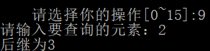

图1.3.27—获得后继

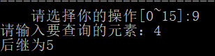

图1.3.28—获得后继

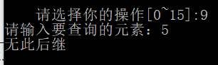

图1.3.29—获得后继

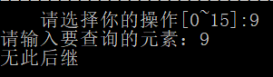

图1.3.30—获得后继

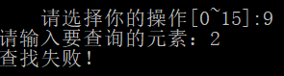

十．插入元素

(1)Codeing:

status ListInsert(SqList *L,int i,ElemType e){

ElemType *f,*t,*p;

if (( L->elem!=NULL)&&( L->listsize>=LIST_INIT_SIZE)){

if(!L->elem)

return ERROR;

if(i<1||i>L->length+1)

return ERROR;

if(L->length >= L->length+1)

return ERROR;

if(L->length >= L->listsize){

f = (ElemType *)realloc(L->elem,(L->listsize +LISTINCREMENT)*sizeof(ElemType));

if(!f)

return ERROR;

L->elem = f;

L->listsize += LISTINCREMENT;

}

t =&(L->elem[i-1]);

for(p=&(L->elem[L->length-1]);p>=t;p--){

*(p+1)=*p;

}

*t=e;

++L->length;

return OK;

}

else

return ERROR;}

(2)Testing:

表1.3.10—插入元素

|  |  |  |
| --- | --- | --- |
|  | 输入 | 理论结果 |
| 正常输入 | 分别插入1，2，3 | 1，2，3（图1.3.31） |
| 异常输入 | 1. 在位置8插入5 2. 未初始化时插入2 | 1. 插入失败（图1.3.32） 2. 插入失败（图1.3.33） |

图1.3.31—插入元素

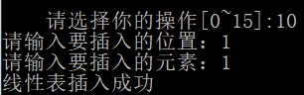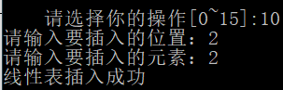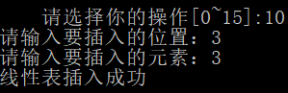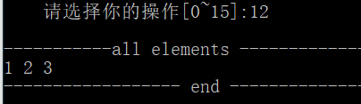

图1.3.32—插入元素

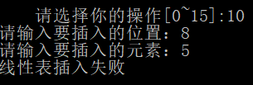

图1.3.33—插入元素

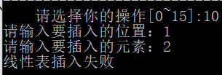

十一.删除元素

1. Codeing:

status ListDelete(SqList *L,int i,ElemType*e){

ElemType *t,*p;

if(i<1||i>L->length||!L->elem)

return ERROR;

p=&(L->elem[i-1]);

e=p;

t=&(L->elem[L->length-1]);

for(p++;p<=t;++p)

*(p-1)=*p;

--L->length;

return OK;}

(2)Testing:

表1.3.11—删除元素

|  |  |  |
| --- | --- | --- |
|  | 输入 | 理论结果 |
| 正常输入（表中数据2，3，4，5） | 先删除第一个元素，再删除第二个元素 | 3，5（图1.3.34） |
| 异常输入 | 1. 删除第7个元素 2. 未初始化时删除第一个元素 | 1. 删除失败（图1.3.35） 2. 删除失败（图1.3.36） |

图1.3.34—删除元素

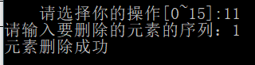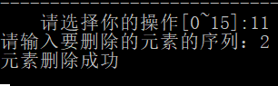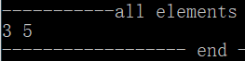

图1.3.35—删除元素

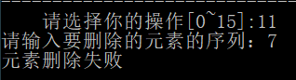

图1.3.36—删除元素

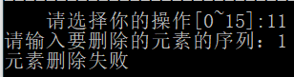

十二.遍历表

(1)Codeing:

status ListTrabverse(SqList *L){

if (( L->elem!=NULL)&&( L->listsize>=LIST_INIT_SIZE)){

int i;

printf("\n-----------all elements -----------------------\n");

for(i=0;i<L->length;i++) printf("%d ",L->elem[i]);

printf("\n------------------ end ------------------------\n");

return L->length;

}

else

return ERROR;}

(2)Testing:

表1.3.12—遍历表

|  |  |  |
| --- | --- | --- |
|  | 输入 | 理论结果 |
| 正常输入（表中元素2，3，4，5） | 选择功能12 | 2，3，4，5（图1.3.37） |
| 异常输入 | 未初始化时选择功能12 | 线性表是空表（图1.3.38） |

图1.3.37—遍历表

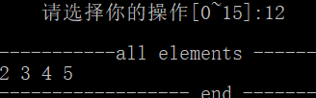

图1.3.38—遍历表

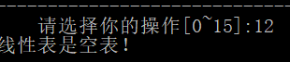

十三.存入文件

1. Codeing：

int StoreInFile(SqList *L,char * filename){

FILE *fp;

if (( L->elem!=NULL)&&( L->listsize>=LIST_INIT_SIZE)){

if ((fp=fopen(filename,"w"))==NULL){

printf("File open error\n ");}

fwrite(L->elem,sizeof(ElemType),L->length,fp);

fclose(fp);

return OK;}

else

return ERROR;}

1. Testing:

表1.3.13—存入文件

|  |  |  |
| --- | --- | --- |
|  | 输入 | 理论结果 |
| 正常输入 | 将数据2，3，4，5存入文件list1 | 生成文件list1（图1.3.39） |
| 异常输入 | 在未初始化时存入文件 | 未初始化（图1.3.40） |

图1.3.39—存入文件

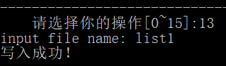

图1.3.40—存入文件

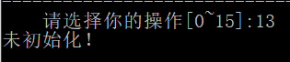

十四.读取文件

Codeing:

int ReadFromFile(SqList *L,char * filename){

L->length=0;

FILE *fp;

if (L->length<=LIST_INIT_SIZE){

if ((fp=fopen(filename,"r"))==NULL){

printf("File open error\n ");

return 1;}

while(fread(&(L->elem[L->length]),sizeof(ElemType),1,fp)){

L->length++;}

fclose(fp);

return OK;}}

(2)Testing:

表1.3.14—读取文件

|  |  |  |
| --- | --- | --- |
|  | 输入 | 理论结果 |
| 正常输入 | 读取文件list1 | 显示2，3，4，5（图1.3.41） |
| 异常输入 | 1. 在未初始化时读取文件 2. 读取文件list99 | 1.未初始化（图1.3.42）  2.文件打开失败（图1.3.43） |

图1.3.41—读取文件

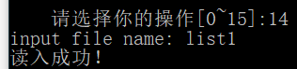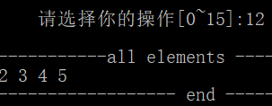

图1.3.42—读取文件

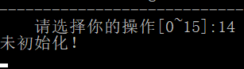

图1.3.43—读取文件

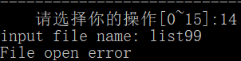

十五.切换表

Codeing:

SqList L1,L2,L3,*L=&L1;

int m;

printf("请输入你要操作的表[1-3]:");

scanf("%d",&m);

if(m==1){

L=&L1;

printf("切换成功\n");

getchar();getchar();}

else if(m==2){

L=&L2;

printf("切换成功\n");

getchar();getchar();}

else if(m==3){

L=&L3;

printf("切换成功\n");

getchar();getchar();}

else {

printf("切换失败！\n");

getchar();getchar();}

(2)Testing:

表1.3.15—切换表

|  |  |  |
| --- | --- | --- |
|  | 输入 | 理论结果 |
| 正常输入 | 从表1切换到表2 | 切换成功（图1.3.44） |
| 异常输入 | 切换到表4 | 切换失败（图1.3.45） |

图1.3.44—切换表

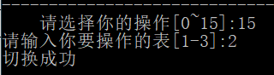

图1.3.45—切换表

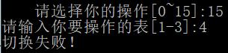

### 1.4 实验小结

通过本次实验，我掌握了很多指针操作的细节，第一做完时没有操作多个表的功能，于是我加了一个指针来操作多个表，但是由于参数不一致，导致其他函数都用不了了，修改了好长时间才改好，这次实验也让我明白了做好注释和规范coding的重要性，因为一开始没做好注释而且coding格式不规范，导致在debug时遇到了很多的麻烦，耽误了很多时间。做这个线性表也是一个循序渐进的过程，一开始只有基本的12个功能，而且各个功能也没有异常情况判断，完善这些判断的过程让我进步了很多。

2 基于链式存储结构的线性表实现

### 2.1 问题描述

本次实验需要实现线链表的12种功能，分别为：初始化表（构造一个空的链表L）、销毁表（销毁链表L）、清空表（将L重置为空表）、判定空表（判断L是否为空表、求表长（返回L中数据元素的个数）、获得元素（返回L中指定位置的元素的值）、查找元素（返回L中指定元素的位置）、获得前驱（返回指定元素的前一个元素）、获得后继（返回指定元素的后一个元素）、插入元素（在指定位置插入元素）、删除元素（删除指定位置的元素）、遍历表（打印表中所有元素）。为使功能齐全，我另外加入了3个功能，分别是存入文件（将表中数据存储到文件中），读取文件（将文件中的数据读取到表中），切换表（同时操作多个表）。

### 系统设计

**一.数据结构定义**

**链表的数据结构用C语言定义为：**

typedef struct Node{ //单链表的定义

ElemType elem;//元素

struct Node *next;//指向下一个结点的指针

}Node//链表节点,*pNode//链表节点指针;

**各个宏定义：**

#define TRUE 1 （正确类型）

#define FALSE -1 （错误类型）

#define OK 1 （正确类型）

#define ERROR 0 （错误类型）

#define INFEASTABLE -1 （错误类型）

#define OVERFLOW -2 （错误类型）

typedef int status;//函数类型定义

typedef int ElemType; //数据元素类型定义

**二.算法设计**

（1）初始化表：

函数定义为status IntiaList(pNode &L)；基本思想是：函数传入头结点指针的引用，释放其储存空间，并给它分配新的存储空间/指针的指针域指向NULL，数据域设置为0。头结点的数据域用于存储链表中元素的个数。

输入：无

输出：是否成功创建链表

时间复杂度：O(1)

（2）销毁表：

函数定义为status DestroyList(pNode & L);基本思想是：函数传入头结点的引用。如果链表内元素为0，则直接释放头结点储存空间，如果链表元素不为0，则依次释放链表内的所有元素。

输入：无

输出：是否成功销毁链表

时间复杂度：O(1)

（3）清空表

函数定义为status ClearList(pNode &L);基本思想是：与销毁列表类似，不同的是，清空链表操作保留了头结点,转而从第二个结点开始对结点进行释放存储空间的处理。在清空完成后，把头结点L->elem置为0，表示链表内的元素为空。

时间复杂度：O（1）

（4）判断表空

函数定义为status ListEmpty(pNode L);基本思想是：运用L->elem的值进行判断。若数值为0，则表示表内不存在元素，即链表为空。若数值不为0，则不为空。

（5）求表长

函数定义为int ListLength(pNode L);基本思想是：头结点中储存了链表的长度信息，直接返回L->elem的数值即可。

时间复杂度：O（1）

（6）获得元素

函数定义为status GetElem(pNode L,int seq,ElemType & e);基本思想是：首先判断序号seq的范围是否合理，若不合理，返回ERROR；如果合理，则继续运算。设置一个计数器k以及一个指向头结点的指针，顺指针向后查找，直到指向第seq个元素为止，取第seq个元素。

时间复杂度：O（n）

（7）查找元素

函数定义为status LocateElem(pNode L,ElemType e);基本思想是：设置一个指向第一个元素的指针和一个计数器k，并顺指针向后查找，并对每个结点与e进行匹配判断，若匹配成功，则返回所计的数k。若未找到，则返回0。

时间复杂度：O（n）

（8）获取前驱

函数定义为status PriorElem(pNode L,ElemType cue,ElemType &pre);基本思想是：首先对L->elem的值进行判定。若L->elem==0，链表为空，返回FALSE。设置一个计数器k,并设置两个指针Lp，Lq。其中Lp初始指向L。Lp顺指针向后查找，Lq一直指向Lp的前驱，若Lp指向的结点与cue相等，且Lp不为第一个元素，则给pre赋上当前所指指针的值，并返回OK，若为第一个结点，则返回ERROR。若未能找到，则返回FALSE。

时间复杂度：O（n）

（9）获取后继

函数定义为status NextElem(pNode L,ElemType cue,ElemType & next);基本思想是：与获取前驱类似，不同的是找到相等的元素后，判断Lp是否为最后一个结点，若不为最后一个结点，则给next附上该结点后继结点的值，并返回OK。若为最后一个结点，则返回ERROR。若未能找到，则返回FALSE。

时间复杂度O（n）

（10）插入元素

函数定义为status ListInsert(pNode & L,int seq,ElemType e);基本思想是：先判断seq是否符合条件；若seq<1或大于表长加1，则返回ERROR。设置一个新节点newNode,并为它分配空间。与此同时，设置一个指向头指针的结点p和一个指向p的前驱的指针q，并设置一个计数器k。顺指针进行移动，知道p指向第seq个元素。此时q指向p的前驱。将q的后继指向新元素，并将新元素指向p即可完成插入操作。最后，让头结点的元素记录数加上1，表示链表中增加了一个元素。

时间复杂度：O（n）

（11）删除元素

函数定义为status ListDelete(pNode & L,int seq,ElemType &e);基本思想同插入元素，不同的是用q指向p的后继，并让p的后继指向q的后继。接着，释放q所指向结点的存储空间，最后，让头结点的元素记录数减去1，表示链表中删除了一个元素。

时间复杂度：O（n）

（12）遍历链表

函数定义为status ListTrabverse(pNode L); 基本思想是：首先对链表进行判定，看是否为空。若为空，提示链表为空。若不为空，设置一个指向头结点的指针P。让p顺指针逐个移动，并逐个打印每个节点中的元素，知道p为空。

时间复杂度：O（n）

（13）文件存储

函数定义为status StoreInFile(pNode L,char * filename);基本思想是：首先设置一个指向头结点的指针，打开文件，让p顺指针逐个移动，并向文件中逐一存入结点数据，直至p为空。最后，关闭文件。

时间复杂度：O（n）

（14）文件读取

函数定义为status ReadFromFile(pNode & L,char * filename);基本思想是：首先新建链表L,并设置一个指向头结点的指针p。打开文件，给p的后继分配存储空间，并将文件中的一个结点数据写入p的后继。让p顺指针逐个移动，并将数据一一对应地写入p的后继。每写入一个数据，头结点中记录表长的变量就自增1。待文件读到末尾后，关闭文件，即载入链表数据成功。

时间复杂度：O（n）

（15）切换链表

基本思想是：声明了一个指针的指针L，让用户输入1~3选择要操作的表L1~L3，L指向结构指针L1~L3，从而达到操作多个表的操作。

（16）补充说明

每个函数操作我都加入了判断表是否初始化的操作，不知是何原因导致L!=NULL的判断语句陷入死循环，于是我定义了一个变量Initial=0表示未初始化，在初始化函数里将Initial改为1表示初始化，在销毁链表函数里将Initial改为0表示未初始化，每个函数前都加入判断if(!Initial)。

### 系统实现

系统设计为

图2.3.1—系统设计图



系统界面为

图2.3.2—系统界面图

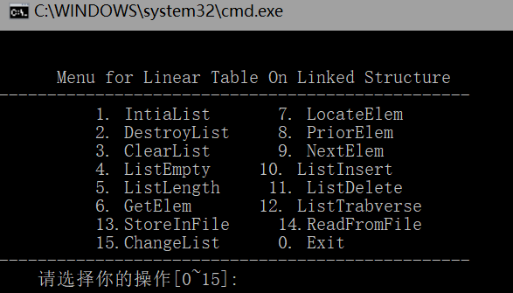

一．初始化表

Coding:

status IntiaList(pNode& L){

L=(pNode)malloc(2*sizeof(pNode));

L->elem=0;

L->next=NULL;

return OK;

}//初始化表

Testing:

表1.3.1—初始化表

|  |  |  |
| --- | --- | --- |
|  | 输入 | 理论结果 |
| 正常输入 | 选择功能1 | 线性表创建成功（图2.3.3） |
| 异常输入 | 无 | 无 |

图2.3.3—初始化表

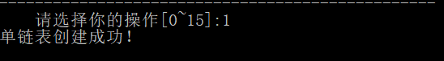

二．销毁表

Coding:

status DestroyList(pNode &L){

pNode Lp;

if(L->elem==0){

free(L);

return OK;

}

while(L->next!=NULL){

Lp=L;

L=L->next;

free(Lp);

}

free(L);

return OK;

}//销毁表

Testing:

表1.3.2—销毁表

|  |  |  |
| --- | --- | --- |
|  | 输入 | 理论结果 |
| 正常输入 | 选择功能2 | 线性表销毁成功（图2.3.4） |
| 异常输入 | 在未初始化时选择功能2 | 请先初始化（图2.3.5） |

图2.3.4—销毁表

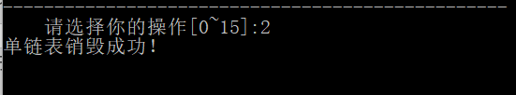

图2.3.5—销毁表

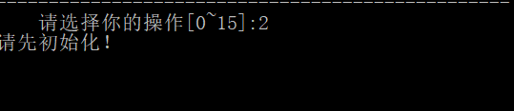

三．清空表

Coding:

status ClearList(pNode & L){

pNode Lp,Lq;

if(L->elem==0)

return ERROR;

Lp=L->next;

while(Lp->next!=NULL){

Lq=Lp;

Lp=Lp->next;

free(Lq);

}

free(Lp);

L->elem=0;

return OK;

}//清空表

Testing:

表1.3.3—清空表

|  |  |  |
| --- | --- | --- |
|  | 输入 | 理论结果 |
| 正常输入 | 1. 在空表的情况下选择功能3 2. 在有元素的情况下选择功能3 | 线性表清空成功（图2.3.6）  线性表清空失败（图2.3.7） |
| 异常输入 | 在未初始化的清空下选择功能3 | 请先初始化（图2.3.8） |

图2.3.6—清空表

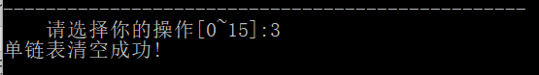

图2.3.7—清空表

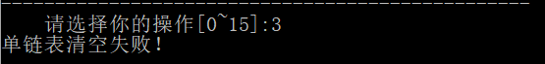

图2.3.8—清空表

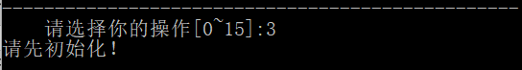

四．判断表空

Coding:

status ListEmpty(pNode L){

if(L->elem == 0)

return TRUE;

else

return FALSE;

}//判定空表

Testing:

表2.3.4—判断表空

|  |  |  |
| --- | --- | --- |
|  | 输入 | 理论结果 |
| 正常输入 | 1.线性表无元素时选择功能4  2.线性表有元素时选择功能4 | 1. 线性表已清空（图2.3.9） 2. 线性表未清空（图2.3.10） |
| 异常输入 | 线性表未初始化时选择功能4 | 请先初始化（图2.3.11） |

图2.3.9—判断表空

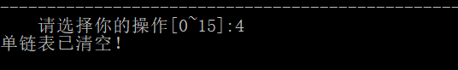

图2.3.10—判断表空

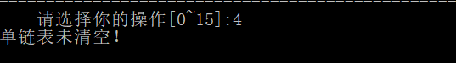

图2.3.11—判断表空

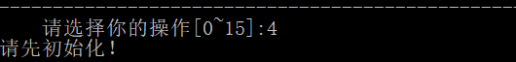

五．求表长

Coding:

int ListLength(pNode L){

return L->elem;

} //求表长

Testing:

表2.3.5—求表长

|  |  |  |
| --- | --- | --- |
|  | 输入 | 理论结果 |
| 正常输入 | 元素4个时求表长 | 4（图2.3.12） |
| 异常输入 | 线性表未初始化时求表长 | 请先初始化（图2.3.13） |

图2.3.12—求表长

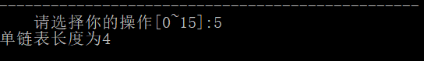

图2.3.13—求表长

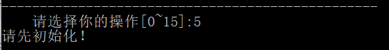

六．获得元素

Coding:

status GetElem(pNode L,int i,ElemType &e){

if(i<1||i>L->elem)

return ERROR;

pNode Lp=L;

int k;

for(k=0;k<i;k++){

Lp=Lp->next;

}

e=Lp->elem;

return OK;

}//获得元素

Testing:

表2.3.6—获得元素

|  |  |  |
| --- | --- | --- |
|  | 输入 | 理论结果 |
| 正常输入（表中数据为2，3，4，5） | 获得第3个元素 | 1. 4(图2.3.14） |
| 异常输入 | 1. 获得第8个元素  2. 表未初始化时获得第1个元素 | 1. 获取失败(图2.3.15) 2. 请先初始化(图2.3.16) |

图2.3.14—获得元素

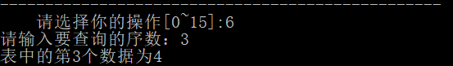

图2.3.15—获得元素

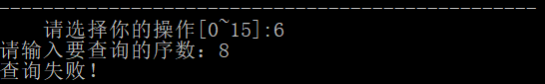

图2.3.16—获得元素

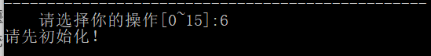

七．查找元素

Coding:

int LocateElem(pNode L,ElemType e){

int k=0;

pNode Lp=L->next;

while(Lp!=NULL){

k++;

if(Lp->elem==e){

return k;

}

Lp=Lp->next;

}

return ERROR;

}//查找元素

Testing:

表2.3.7—查找元素

|  |  |  |
| --- | --- | --- |
|  | 输入 | 理论结果 |
| 正常输入（表中数据为2，3，4，5） | 1.查找元素2  2.查找元素5 | 1. 位序为1（图2.3.17）  2. 位序为4（图2.3.18） |
| 异常输入 | 1. 查找元素9 2. 在未初始化时查找元素2 | 1. 不存在（图2.3.19）  2. 请先初始化（图2.3.20） |

图2.3.17—查找元素

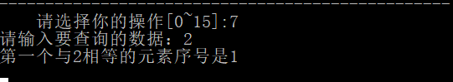

图2.3.18—查找元素

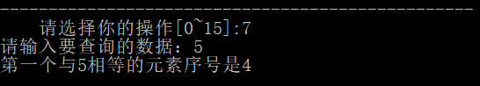

图2.3.19—查找元素

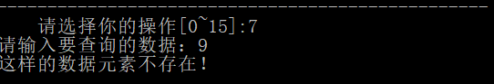

图2.3.20—查找元素

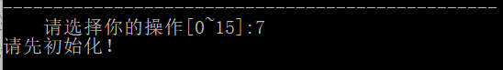

八．获得前驱

Coding:

status PriorElem(pNode L,ElemType cue,ElemType &pre){

if(!L->elem){

return FALSE;

}

int k=0;

pNode Lp,Lq;

Lp=L;

while(Lp!=NULL){

k++;

Lq=Lp;

Lp=Lp->next;

if(Lp==NULL)

return FALSE;

if(cue==Lp->elem&&k!=1){

pre=Lq->elem;

return OK;

}

}

return FALSE;

}//获得前驱

Testing:

表2.3.8—获得前驱

|  |  |  |
| --- | --- | --- |
|  | 输入 | 理论结果 |
| 正常输入（表中数据为2，3，4，5） | 1. 查找3的前驱  2. 查找5的前驱 | 1. 2（图2.3.21）  2. 4（图2.3.22） |
| 异常输入 | 1. 查找2的前驱 2. 查找8的前驱 3. 表未初始化时查找前驱 | 1. 无此前驱（图2.3.23） 2. 无此前驱（图2.3.24） 3. 请先初始化（图2.3.25） |

图2.3.21—获得前驱

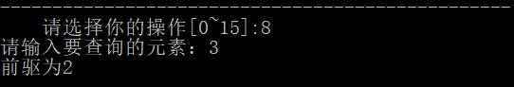

图2.3.22—获得前驱

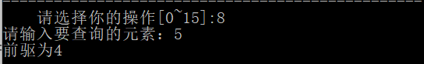

图2.3.23—获得前驱

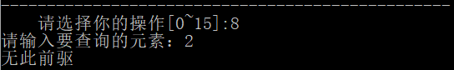

图2.3.24—获得前驱

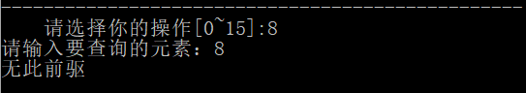

图2.3.25—获得前驱

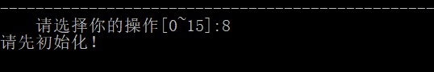

九．获得后继

Coding:

status NextElem(pNode L,ElemType cue,ElemType &next){

if(!L->elem)

return FALSE;

pNode Lp=L;

while(Lp->next!=NULL){

Lp=Lp->next;

if(cue==Lp->elem){

if(Lp->next==NULL)

return ERROR;

next=Lp->next->elem;

return OK;}

}

return FALSE;

}//获得后继

Testing:

表2.3.9—获得后继

|  |  |  |
| --- | --- | --- |
|  | 输入 | 理论结果 |
| 正常输入（表中元素为2，3，4，5） | 1. 获得2的后继 2. 获得4的后继 | 1.3（图2.3.26）  2.5（图2.3.27） |
| 异常输入 | 1. 获得5的后继 2. 获得9的后继 3. 表未初始化时获得后继 | 1. 查找失败（图2.3.28） 2. 无此后继（图2.3.29） 3. 请先初始化（图2.3.30） |

图2.3.26—获得后继

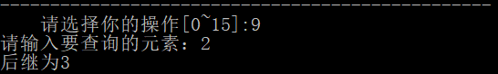

图2.3.27—获得后继

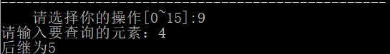

图2.3.28—获得后继

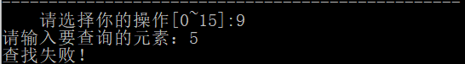

图2.3.29—获得后继

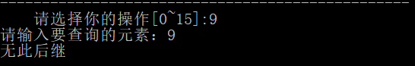

图2.3.30—获得后继

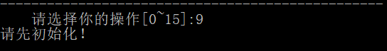

十．插入元素

Coding:

status ListInsert(pNode &L,int i,ElemType e){

if(i<1||i>L->elem+1)

return ERROR;

pNode p=L,q,newNode;

newNode=(pNode)malloc(2*sizeof(pNode));

newNode->elem=e;

int k=0;

while(p!=NULL&&k<i){

q=p;

p=p->next;

k++;}

q->next=newNode;

newNode->next=p;

L->elem=L->elem+1;

return OK;

}//插入元素

Testing:

表2.3.10—插入元素

|  |  |  |
| --- | --- | --- |
|  | 输入 | 理论结果 |
| 正常输入 | 插入1 | 插入成功（图2.3.31） |
| 异常输入 | 1. 在位置8插入5 2. 未初始化时插入 | 1. 插入失败（图2.3.32） 2. 请先初始化（图2.3.33） |

图2.3.31—插入元素

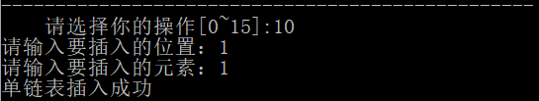

图2.3.32—插入元素

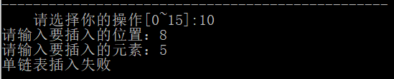

图2.3.33—插入元素

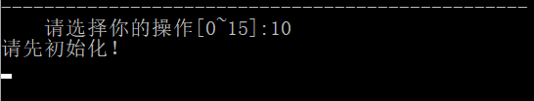

十一. 删除元素

Coding:

status ListDelete(pNode & L,int i,ElemType &e){

if(i<1||i>L->elem)

return ERROR;

pNode p=L,q;

int k=0;

while(p!=NULL&&k<i-1){

p=p->next;

k++;

}

q=p->next;

p->next=q->next;

e=q->elem;

free(q);

L->elem=L->elem-1;

return OK;

}//删除元素

Testing:

表2.3.11—删除元素

|  |  |  |
| --- | --- | --- |
|  | 输入 | 理论结果 |
| 正常输入（表中数据2，3，4，5） | 删除第一个元素 | 删除成功（图1.3.34） |
| 异常输入 | 1. 删除第7个元素 2. 未初始化时删除元素 | 1. 删除失败（图1.3.35） 2. 请先初始化（图1.3.36） |

图2.3.34—删除元素

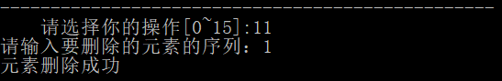

图2.3.35—删除元素

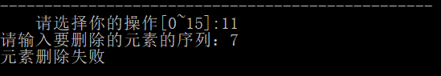

图2.3.36—删除元素

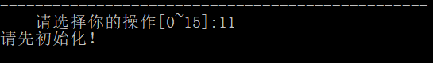

十二. 遍历表

Coding:

status ListTrabverse(pNode L){

if(L->elem==0)

return ERROR;

pNode p=L->next;

printf("\n-----------all elements -----------------------\n");

while(p!=NULL){

printf("%d ",p->elem);

p=p->next;

}

printf("\n------------------ end ------------------------\n");

return OK;

}//遍历表

Testing:

表2.3.12—遍历表

|  |  |  |
| --- | --- | --- |
|  | 输入 | 理论结果 |
| 正常输入（表中元素2，3，4，5） | 选择功能12 | 2，3，4，5（图2.3.37） |
| 异常输入 | 未初始化时选择功能12 | 请先初始化（图2.3.38） |

图2.3.37—遍历表

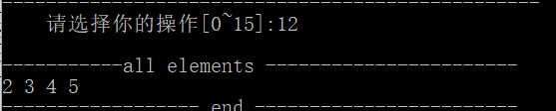

图2.3.38—遍历表

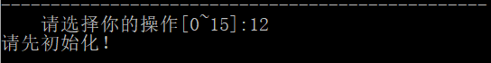

十三. 存储文件

Coding:

status StoreInFile(pNode L,char * filename){

if(L->elem==0)

return ERROR;

pNode p=L->next;

FILE *fp;

if ((fp=fopen(filename,"wb"))==NULL){

printf("File open error\n ");

return ERROR;

}

while(p!=NULL){

fwrite(p,2*sizeof(pNode),1,fp);//这里是1次性写入，对于其它物理结构，可通过遍历，逐个访问数据元素并写入到文件中

p=p->next;

}

fclose(fp);

return OK;

}//存储文件

Testing:

表2.3.13—存储文件

|  |  |  |
| --- | --- | --- |
|  | 输入 | 理论结果 |
| 正常输入 | 将数据2，3，4，5存入文件test1 | 生成文件list1（图2.3.39） |
| 异常输入 | 在未初始化时存入文件 | 请先初始化（图2.3.40） |

图2.3.39—存入文件

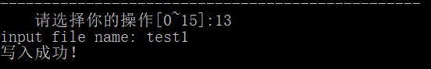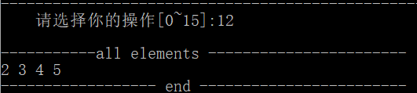

图2.3.40—存入文件

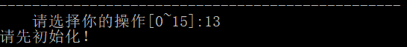

十四. 读取文件

Coding:

status ReadFromFile(pNode &L,char * filename){

ClearList(L);

L->elem=0;

pNode p=L;

FILE *fp;

if ((fp=fopen(filename,"rb"))==NULL){

printf("File open error\n ");

return ERROR;

}

Node temp;

while(fread(&temp,2*sizeof(pNode),1,fp)){

p->next=(pNode)malloc(2*sizeof(pNode));

p=p->next;

*p=temp;

L->elem++;

}

p->next=NULL;

fclose(fp);

return OK;

}//读取文件

Testing:

表2.3.14—读取文件

|  |  |  |
| --- | --- | --- |
|  | 输入 | 理论结果 |
| 正常输入 | 读取文件test1 | 显示2，3，4，5（图2.3.41） |
| 异常输入 | 1. 在未初始化时读取文件  2. 读取文件test99 | 1.未初始化（图2.3.42）  2.请先初始化（图2.3.43） |

图2.3.41—读取文件

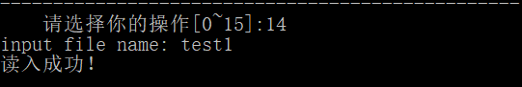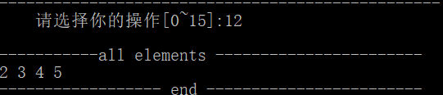

图2.3.42—读取文件

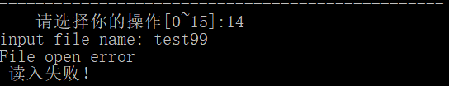

图2.3.43—读取文件

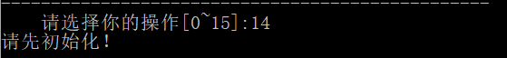

十五. 切换表

Coding:

int m;

printf("请输入要操作的链表[1~3]：");

scanf("%d",&m);

if(m==1){

L=&L1;

printf("切换成功！\n");

if(!L1)

Initial=0;

else

Initial=1;

getchar();getchar();

}

if(m==2){

L=&L2;

printf("切换成功！\n");

if(!L2)

Initial=0;

else

Initial=1;

getchar();getchar();

}

if(m==3){

L=&L3;

printf("切换成功！\n");

if(!L3)

Initial=0;

else

Initial=1;

getchar();getchar();

}

if(m<1||m>3){

printf("切换失败！\n");

getchar();getchar();

}

Testing:

表2.3.15—切换表

|  |  |  |
| --- | --- | --- |
|  | 输入 | 理论结果 |
| 正常输入 | 从表1切换到表2 | 切换成功（图1.3.44） |
| 异常输入 | 切换到表4 | 切换失败（图1.3.45） |

图2.3.44—切换表

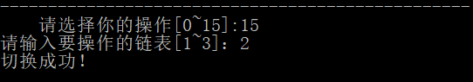

图2.3.45—切换表

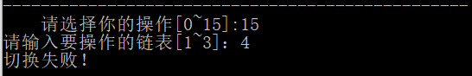

### 2.4 实验小结

本次实验让我熟悉了链表的基本操作，在写判断链表初始化时的条件时，一开始我写的if(!L)，但不知是何原因导致所有函数都会进入死循环，于是我设置了一个变量Initial=0，初始化后将Initial改为1，销毁后将Initial改回0，然后将所有的判断改为if(!Initial)，于是所有功能得以照常使用，然而在切换表后没有修改Initial的值，所以即使表2表3未初始化也会导致函数判定已初始化而出错，于是在切换表的时候，我又加了三个判断if(!L1) Initial=1 ;else Initial=0;于是改好了这个错误，虽然不明白为何if(!L)会进入死循环，但是在修改过程中能感觉的此错误出现的原因是因为L是一个指针的指针，而L1，L2，L3都是指针，if(!L1)不会出现问题。通过这次实验，我掌握了链表的基本功能。

3 基于二叉链表的二叉树实现

### 问题描述

本次实验需要实现二叉树的二十种功能，分别为：初始化二叉树（构造空二叉树T）、销毁二叉树（销毁二叉树T）、创建二叉树（按definition构造二叉树T）、清空二叉树（将二叉树T清空）、判定空二叉树（若T为空二叉树则返回TRUE，否则返回FALSE）、求二叉树深度（返回T的深度）、获得根结点（返回T的根）、获得结点（返回结点的值）、结点赋值（给某个结点赋值）、获得双亲结点（返回结点的双亲结点指针）、获得左孩子结点（返回结点的左孩子结点指针）、获得右孩子结点（返回结点的右孩子结点指针）、获得左兄弟结点（返回结点的左兄弟结点指针）、获得右兄弟结点（返回结点的右兄弟结点指针）、插入子树（给结点插入一个左子树或者右子树）、 删除子树（删除某个结点的左子树或右子树）、

前序遍历（按前序遍历树的所有结点）、中序遍历（按中序遍历树的所有结点）、

后序遍历（按后序遍历树的所有结点）、按层遍历（按层遍历树的所有结点）。另外根据实际需要，我加入了：存入文件（将二叉树存入文件）、读取文件（从文件中读取文件），切换树（操作多个二叉树）这三个功能。

### 3.2 系统设计

**一．数据结构定义**

**二叉树数据结构用C语言定义为：**

typedef struct node{

Elemtype data;

struct node *lchild ,* rchild;

}Tnode,*Bitree;

**其中每个结点的数据结构用C语言定义为：**

typedef struct {

int key ;

int value ;

} Elemtype;

**存储二叉树的线性表用C语言定义为：**

typedef struct {

int * elem;

int length;;

}SqList;

**各个宏定义：**

#define OK 1

#define ERROR 0

//数据元素类型定义

typedef int status;

**二．算法设计**

（1）初始化二叉树

函数定义为status InitBiTree(Bitree &T)，基本思想是先为树T分配空间，然后让左右子树指针指向NULL。

输入：无

输出：是否成功初始化二叉树

时间复杂度：O（1）

（2）销毁二叉树

函数定义为status DestroyBiTree(Bitree &T)，基本思想是首先判断二叉树是否存在，若存在则递归调用函数销毁左右子树，销毁过程是先释放结点空间，然后令结点=NULL。

输入：无

输出：是否成功销毁二叉树

时间复杂度：O（n）

（3）创建二叉树

函数定义为status CreateBiTree(Bitree & T,int * p)，基本思想是先为结点分配空间，指针p记录要创建结点的标记和值，分别读入结点，递归创建各结点，当p值为-1时，该节点为空。

输入：各结点的标记和值

输出：是否创建二叉树

时间复杂度：O(n)

（4）清空二叉树

函数定义为status ClearBiTree(Bitree T)，基本思想同销毁二叉树，在销毁二叉树后重新初始化了二叉树。

输入：无

输出：是否清空二叉树

时间复杂度：O(n)

(5)判断空树

函数定义为status BiTreeEmpty(Bitree T)，基本思想是判断头结点的左右子树是否为空，若都为空则为空树，否则不为空树。

输入：无

输出：是否为空树

时间复杂度：O（1）

（6）求二叉树深度

函数定义为status BiTreeDepth(Bitree T,int j,int &x)，基本思想是设立两个计数器，j和x，若结点不为空则j+1，若j>x，则x=j。递归调用求树的深度，返回x。

输入：无

输出：二叉树的深度

时间复杂度：O（n）

（7）求根结点

函数定义为status Root(Bitree T)，基本思想是直接输出根节点的值。

输入：无

输出：根结点的值

时间复杂度：O（1）

（8）求结点

函数定义为Tnode * Value(Bitree T,int e)，首先对根节点进行判断，如果根节点不是要求的结点，则递归调用求左右子树。

输入：要求结点标记

输出：结点的值

时间复杂度：O(n)

(9)给结点赋值

函数定义为status Assign(Bitree T,int e,int d)，基本思想是调用Value（T，e）找到该结点，然给改变其值。

输入：要求结点标记以及要赋的值

输出：是否成功赋值

时间复杂度:O(n)

(10)求双亲结点

函数定义为Tnode * Parent(Bitree T,int e)，基本思想是先判断该结点是否存在，否则从根节点递归调用找到孩子满足改结点的结点，返回找到的双亲结点。

输入：要求双亲结点的结点

输出：该节点的双亲结点

时间复杂度：O(n)

(11)求左孩子结点

函数定义为Tnode * LeftChild(Bitree T,int e)，基本思想是先调用Value（T，e）找到该结点，然后返回该节点的左孩子结点

输入：要求左孩子结点的结点

输出：该结点的左孩子结点

时间复杂度:O（n）

（12）求右孩子结点

函数定义为Tnode * RightChild(Bitree T,int e)，基本思想同求左孩子结点

输入：要求右孩子结点的结点

输出：该结点的右孩子结点

时间复杂度：O(n)

(13)求左兄弟结点

函数定义为Tnode * LeftSibling(Bitree T,int e)，基本思想是先调用Parent（T，e）找到该结点的双亲结点，然后返回双亲结点的左孩子结点。

输入：要求左兄弟结点的结点

输出：该结点的左兄弟结点

时间复杂度：O(n)

(14)求右兄弟结点

函数定义为Tnode * RightSibling(Bitree T,int e)，基本思想同求左兄弟结点。

输入：要求右兄弟结点的结点

输出：该结点的右兄弟结点

时间复杂度：O（n）

（15）插入子树

函数定义为status InsertChild(Bitree T,int e,int LR,Bitree c)，基本思想是先调用Value（T，e）找到该结点，然后根据LR的值选择将子树插入到左孩子还是右孩子。

输入：要插入子树的结点，要插入的子树，要插入左子树还是右子树

输入：是否成功插入

时间复杂度：O（n）

（16）删除子树

函数定义为status DeleteChild(Bitree T,int e ,int LR),基本思想是先调用Value（T，e）找到该结点，然后根据LR的值调用DestroyBiTree删除左子树或右子树。

输入：要删除子树的结点，要删除左子树还是右子树

输出：是否删除子树

时间复杂度：O(n)

(17)前序遍历

函数定义为status PreOrderTraverse(Bitree T)，基本思想是前序递归遍历结点，代码如下：

if(T)

{  printf("%d.%d ",T->data.key,T->data.value);

PreOrderTraverse(T->lchild);

PreOrderTraverse(T->rchild);

return OK;

}

return ERROR;

输入：无

输出:前序输出所有结点

时间复杂度：O（n）

（18）中序遍历

函数定义为status InOrderTraverse(Bitree T)，基本思想是中序递归遍历所有结点，代码如下：

if(T)

{ InOrderTraverse(T->lchild);

printf("%d.%d ",T->data.key,T->data.value);

InOrderTraverse(T->rchild);

return OK;

}

return ERROR;

输入：无

输出：中序输出所有结点

时间复杂度：O（n）

（19）后序遍历

函数定义为status PostOrderTraverse(Bitree T)，基本思想是后序递归遍历所有结点，代码如下：

if(T)

{ PostOrderTraverse(T->lchild);

PostOrderTraverse(T->rchild);

printf("%d.%d ",T->data.key,T->data.value);

return OK;

}

return ERROR;

输入：无

输出：后序遍历所有结点

时间复杂度：O（n）

(20)层序遍历

函数定义为status LevelOrderTraverse(Bitree T)，基本思想是定义一个结构数组按层保存二叉树，然后输出各层结点的值。

输入：无

输出：层序遍历所有结点

时间复杂度：O(n)

（21）文件输入

函数定义为status LoadToFile(Bitree T, char * filename,FILE *fp)，基本思想是先存入头结点的值和标记，然后递归存入各结点的值和标记。

输入：要存入文件的名称

输出：是否存入文件

（22）文件输出

函数定义为int LoadFromFile(Bitree & T, char * filename)，基本思想是，先将文件中结点的标记和值读入线性表L，然后调用函数CreatBiTree(T,L->elem)。

输入：要读取文件的名称

输出：是否读取文件

（23）切换表

基本思想是创建了三个线性表L1,L2,L3保存二叉树，然后创建了一个指针L，L初始指向L1,当用户要切换二叉树时，根据用户输入将L指向L1或L2。

### 3.3 系统实现

系统设计为：

图3.3.1 系统设计图

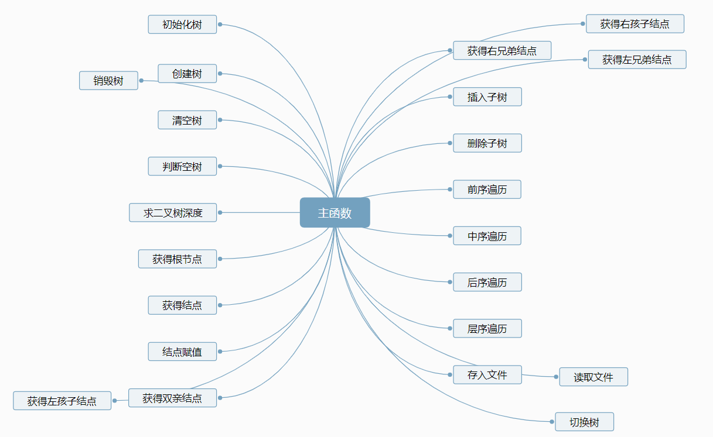

系统界面为：

图3.3.2 系统界面图

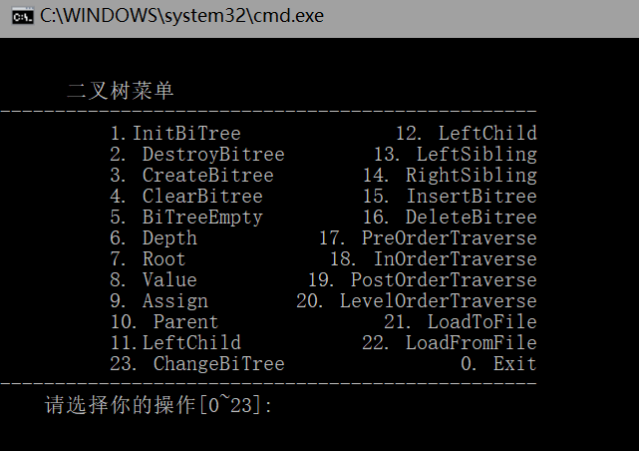

由于函数过多，不一一进行测试，只进行具有代表性的测试。

1. 初始容错测试

表3.3.1—初始容错性测试

|  |  |  |
| --- | --- | --- |
| 测试用例 | 程序输入 | 测试结果 |
| 用例1 | 输入2 |  |
| 用例2 | 输入4 |  |
| 用例3 | 输入8 |  |
| 用例4 | 输入12 |  |
| 用例5 | 输入20 |  |
| 用例6 | 输入22 |  |

1. 创建二叉树以及遍历二叉树

所创建的二叉树如图3.3.3所示

图3.3.3 所创建的二叉树

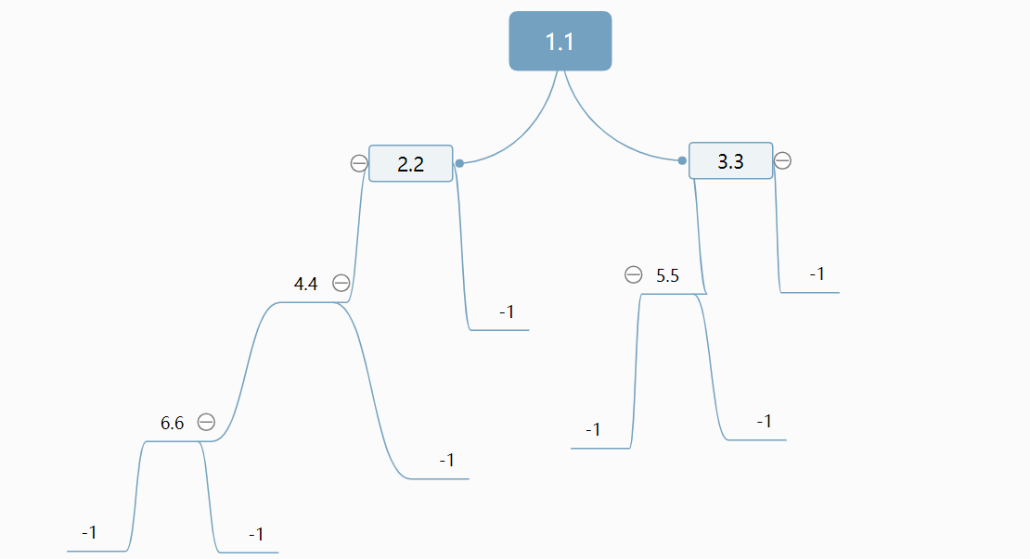

（-1表示该节点不存在）

按照上图创建二叉树，结果如图3.3.4

图3.3.4—成功创建二叉树

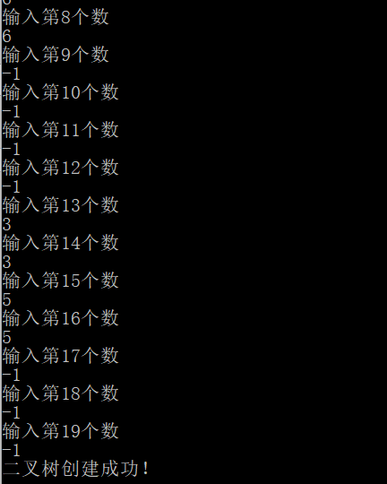

表3.3.2—二叉树的遍历

|  |  |  |  |
| --- | --- | --- | --- |
| 测试用例 | 相关遍历 | 理论结果 | 测试结果 |
| 用例1 | 前序遍历 | 输出1、2、4、6、3、5 |  |
| 用例2 | 中序遍历 | 输出6，4，2，1，5，3 |  |
| 用例3 | 后序遍历 | 输出6，4，2，5，3，1 |  |
| 用例4 | 层序遍历 | 输出1，2，3，4，5，6 |  |

三．测试二叉树的查询功能

表3.3.3二叉树的查询

|  |  |  |  |
| --- | --- | --- | --- |
| 测试用例 | 功能 | 理论结果 | 测试结果 |
| 用例1 | 判断空树 | 非空 |  |
| 用例2 | 求深度 | 4 |  |
| 用例3 | 获取根节点 | 1 |  |
| 用例4 | 求6的双亲结点 | 4 |  |
| 用例5 | 求2的左孩子结点 | 4 |  |
| 用例6 | 求2的右孩子结点 | 无 |  |
| 用例7 | 求3的左兄弟结点 | 2 |  |
| 用例8 | 求2的右兄弟结点 | 3 |  |
| 用例9 | 求1的右孩子结点 | 3 |  |

三.对插入子树和删除子树进行功能测试

插入子树后的树如图3.3.5所示

图3.3.5—插入子树后的树

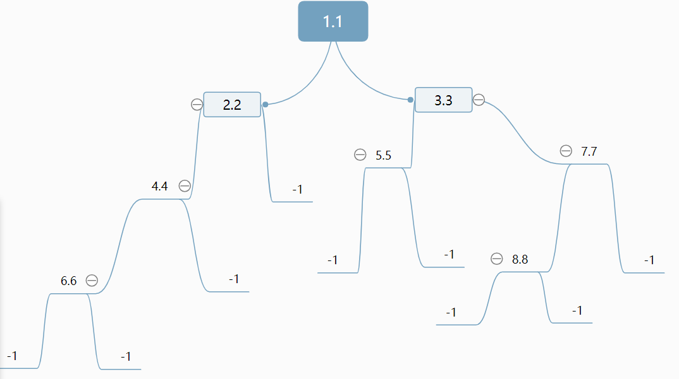

成功插入子树，如图3.3.6所示

图3.3.6—成功插入子树

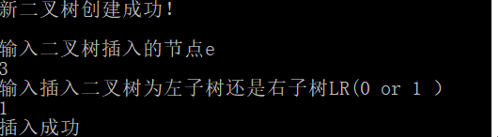

对插入后的新树进行层序遍历，结果如图3.3.7

图3.3.7—新树的层序遍历

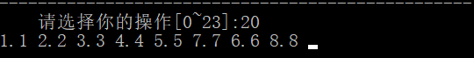

结果符合理论值，可见，插入是成功的。

下面进行删除子树的测试，删除后的树如图3.3.8所示

图3.3.8—删除后的树

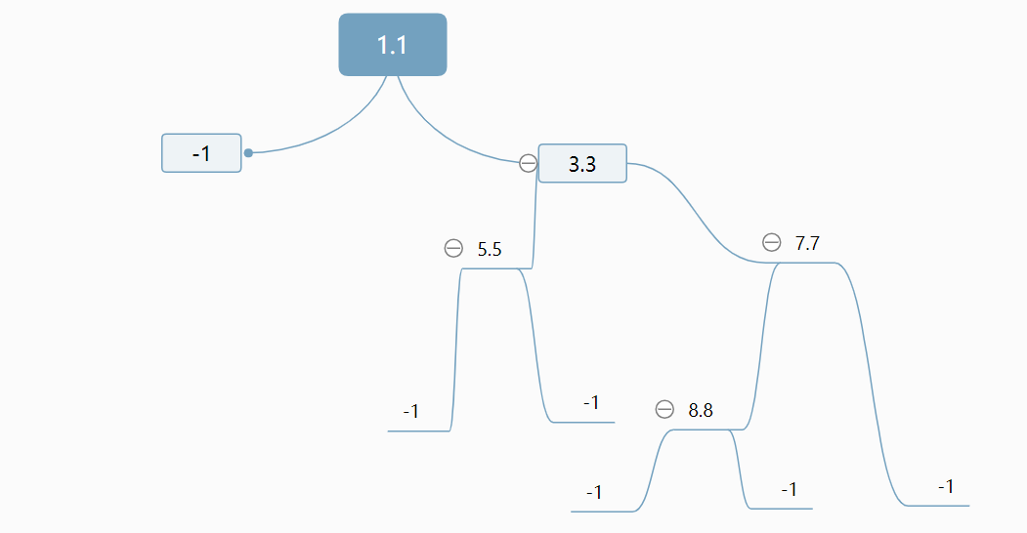

对删除后的树进行层序遍历，结果如图3.3.9所示

图3.3.9—删除子树后的树的层序遍历

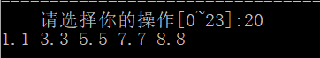

结果符合预期，可见插入是成功的

四. 对切换树和保存树进行测试

首先将二叉树保存在list1中，保存结果如图3.3.10所示

图3.3.10—保存文件

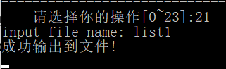

然后切换到表2，结果如图3.3.11所示

图3.3.11—切换到表2

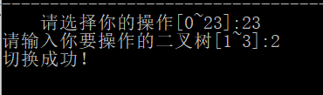

先对表2进行初始化，然后将list1输入到表2中，进行层序遍历，结果如图3.3.12所示

图3.3.12—对表2进行测试

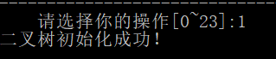

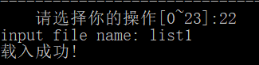

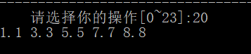

可见，结果符合理论值。

然后将表2清空，切换回表1，进行层序遍历，结果如图3.3.13所示

图3.3.13—测试结果

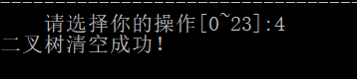

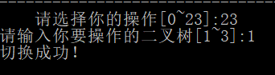



可见，表1还是原来的表1，测试通过

### 3.4 实验小结

通过这次实验，我对二叉树的各种操作有了一个整体的认识，尤其是对递归这个功能有了更深刻的认识，实验过程中，许多函数都用到了递归这一功能，解决了很多问题，在做二叉树的创建这一函数时，一开始我没有用递归的思想，导致函数特别长，出错的地方很多，改也不好改，当我把递归的思想加进去后，函数变短了，也没有出现问题了，在这个过程中，感受到了递归功能的强大之处，另外这次实验虽然函数重大，但许多函数之间都有相通之处，往往解决了一个就解决了很多个，这次实验让我收获了很多。

# 4基于邻接表的图实现

### 4.1 问题描述

本次实验需要实现图的十三种功能，分别是创建图（按V和VR的定义构造图G）、销毁图（销毁图G）、查找顶点（若u在图G中存在，返回顶点u的位置信息，否则返回其它信息）、获得顶点值（返回v的值）、顶点赋值（对v赋值value）、获得第一邻接点（返回v的第一个邻接顶点，如果v没有邻接顶点，返回“空”、获得下一邻接点）、获取下一个邻接点（返回v的（相对于w）下一个邻接顶点，如果w是最后一个邻接顶点，返回“空”）、插入顶点（在图G中增加新顶点v）、删除顶点（在图G中删除顶点v和与v相关的弧）、插入弧（在图G中增加弧<v,w>，如果图G是无向图，还需要增加<w,v>）、删除弧（在图G中删除弧<v,w>，如果图G是无向图，还需要删除<w,v>）、深度优先搜索遍历（图G进行深度优先搜索遍历，依次对图中的每一个顶点使用函数visit访问一次，且仅访问一次）、广深度优先搜索遍历（图G进行广度优先搜索遍历，依次对图中的每一个顶点使用函数visit访问一次，且仅访问一次）。另外根据实际需要，我加入了存入文件（将线性表以文件形式保存）、读取文件（将文件中的数据读取到线性表中）、切换表（操作多个线性表）这三个操作使功能更全面。

### 4.2 系统设计

**一．数据结构定义**

typedef struct VertexType{

char key[MAX_CHAR]; //图顶点信息

int value;//顶点的值

int isInit;//是否为头结点

};

typedef struct ArcNode{

int adjvex;//该弧指向的顶点的位置

struct ArcNode *nextarc;//指向下一条弧的指针

InfoType *info;//该弧相关信息的指针

};

typedef struct VNode{

VertexType data;//顶点信息

ArcNode *firstarc;//指向第一条依附该顶点的弧的指针

}List[MAX_VERTEX_NUM];

typedef struct Graph{

List vertices;

int vexnum,arcnum;//图的当前顶点数和弧数

int type;//图的种类标志

};

**有关常量和类型的定义**

#define TRUE 1

#define FALSE 0

#define OK 1

#define ERROR 0

#define INFEASIBLE -1

#define OVERFLOW -2

#define MAX_CHAR 3

#define MAX_VERTEX_NUM 20

typedef int status;

typedef int InfoType;//弧相关的信息

typedef enum{DG,DN}GraphKind;//{有向图，有向网}

**二.算法设计**

（1）构造图

函数定义为status CreatGraph(Graph&G)，基本思想是：先让用户输入图的基本信息，包括图的类型（有向图或有向网）、图的顶点数、图的边数。然后输入每个图的信息，在图的结构体中构造顶点的线性表，同时对每个顶点的邻接边指针进行置空，接下来构造表的结点链表，将新输入的结点插入头部。

输入：图的基本信息

输出：是否成功创建图

时间复杂度：O（n+e）

(2)销毁图

函数定义为status DestroyGraph(Graph&G),基本思想是：首先将图的结点数和边数都置0，再对线性表中的每个顶点所连接的邻边进行遍历，并一一释放各条弧的存储空间。如果是网，还需要释放掉权值的存储空间。

输入：无

输出：是否成功销毁图

时间复杂度：O（n+e）

(3)查找顶点

函数定义为status LocateVex(Graph G,VertexType elem)，基本思想是：遍历图结构体存放顶点的线性表，找到顶点的位置，并返回位置序数。

输入：要查的顶点值

输出：所查顶点的位置

时间复杂度：O（n）

(4)获得结点

函数定义为status GetVex(Graph G,VertexType elem,int &value)，基本思想同查找顶点，不同的是返回结点的值。

输入：要查的顶点位置

输出：所查顶点的值

时间复杂度：O(n)

(5)给结点赋值

函数定义为status PutVex(Graph&G,VertexType elem,int value)，基本思想同上，找到结点后，改变结点中data.value的值即可。

输入：要赋值的顶点位置以及要赋的值

输出：是否赋值成功

时间复杂度：O（n）

(6) 获得第一个邻接结点

函数定义为int FirstAdjVex(Graph G,VertexType elem)，基本思想是同上，返回结点中fristarc所指向结点所对应的adjvex值。

输入：要求顶点

输出：要求顶点的第一个邻接结点

时间复杂度：O（n）

(7)获得下一个邻接结点

函数定义为int NextAdjVex(Graph G,VertexType elem,VertexType elem2)，基本思想是遍历顶点所在的邻接链表，找到elem2,返回elem2后继所对应的adjvex值。

输入：要求顶点及其一个邻接结点

输出：要求顶点的下一个邻接结点

时间复杂度：O（n+e）

(8)插入顶点

函数定义为status InsertVex(Graph&G,VertexType elem)，基本思想是：在G所在的结构的vertices数组的末尾插入新的结点，对图结构的vexnum加1。

输入：要插入的顶点值

输出：是否成功插入

时间复杂度：O(1)

(9)删除顶点

函数定义为status DeleteVex(Graph &G,VertexType elem)，基本思想是：先遍历以该顶点为出度的邻边，全部释放存储空间，之后再遍历存储顶点的线性表，找到所有以该顶点为出度的邻边释放空间，同时将该邻边的前驱和后继相连，并对图结构的vexnum减1。

输入：要删除的顶点值

输出：是否成功删除

时间复杂度：O(n+e)

(10)插入邻边

函数定义为status InsertArc(Graph&G,VertexType elem,VertexType elem2)。基本思想是：先获取所输入的两个顶点的位置，并判断两点间是否已经存在邻边。若存在，则返回不可指向。否则，在出度点的fristarc上插入含入读点的相关信息的弧。同时，对图结构的arcnum加1.

输入：要插入邻边的两个点

输出：是否成功插入

（11）删除邻边

函数定义为status DeleteArc(Graph&G,VertexType elem,VertexType elem2)，基本思想是：首先查找邻边是否存在，不存在返回INFEASIBLE。存在则遍历弧的出度顶点所连接的邻边，找到弧后，连接弧的前驱和后继，并释放这条弧的存储空间。同时，对图结构的arcnum减1。

输入：要删除邻边的两个点

输出：是否成功删除

时间复杂度：O(n+e)

（12）深度优先遍历

函数定义为status DFSTraverse(Graph G)，基本思想是：1.访问初始结点v，并对v进行已访问的标记2.查找v的第一个邻接结点w 3.若w存在，则执行下一步，否则结束遍历 4.若w未被访问，则对w进行深度优先遍历 5.查找w的下一个邻接结点，从3开始

输入：无

输出：输出深度遍历的结果

时间复杂度:O(n+e)

(13)广度优先遍历

函数定义为status BFSTraverse(Graph G,LinkQueue Q)，基本思想是：1.访问初始结点v,并对v进行已访问的标记 2.将结点v加入队列 3.若队列已空，则结束遍历，否则继续 4.出队列，取得头结点u 5.查询u的第一个邻接结点w 6.若w不存在，则转到第3步，若存在，则:（1）若w未被访问，则访问w并标记已访问(2)让结点w入队（3）查找结点u在w之后的下一个邻接结点w1，并转到第6步。

输入：无

输出：输出广度遍历的结果

时间复杂度：O(n+e)

文件输入输出以及切换图与前三次实验大致相同，只是根据图结构做了一些小调整，不再介绍。

### 4.3 系统实现

系统设计为：

图4.3.1—系统设计图

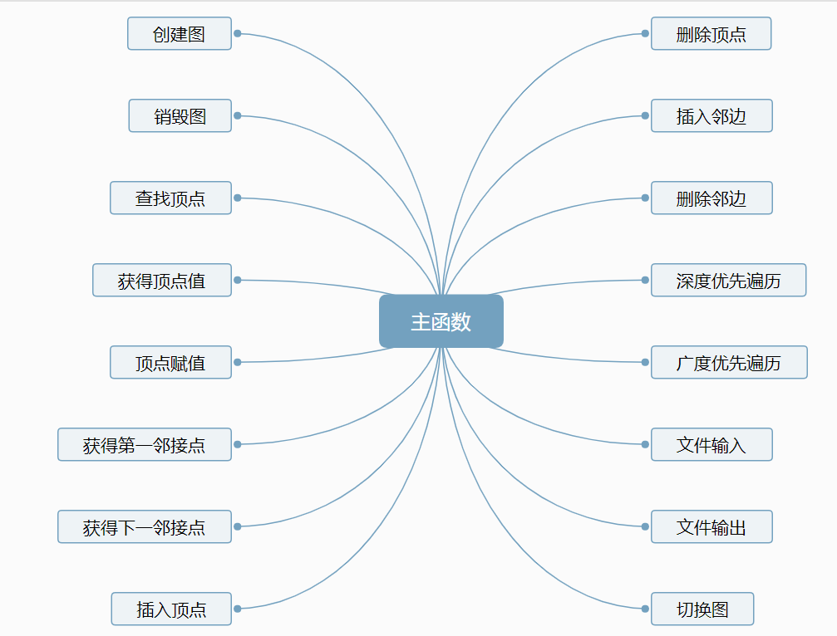

系统界面为：

图4.3.2—系统界面图

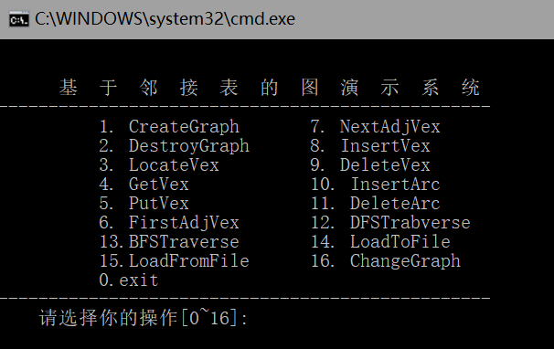

下面进行初始容错性测试

1. 初始容错测试

表4.3.1—初始容错性测试

|  |  |  |
| --- | --- | --- |
| 测试用例 | 程序输入 | 测试结果 |
| 用例1 | 输入2 |  |
| 用例2 | 输入4 |  |
| 用例3 | 输入8 |  |
| 用例4 | 输入12 |  |
| 用例5 | 输入15 |  |

二.创建图以及遍历图

所创建的图如下图所示

图4.3.3--所创建的图

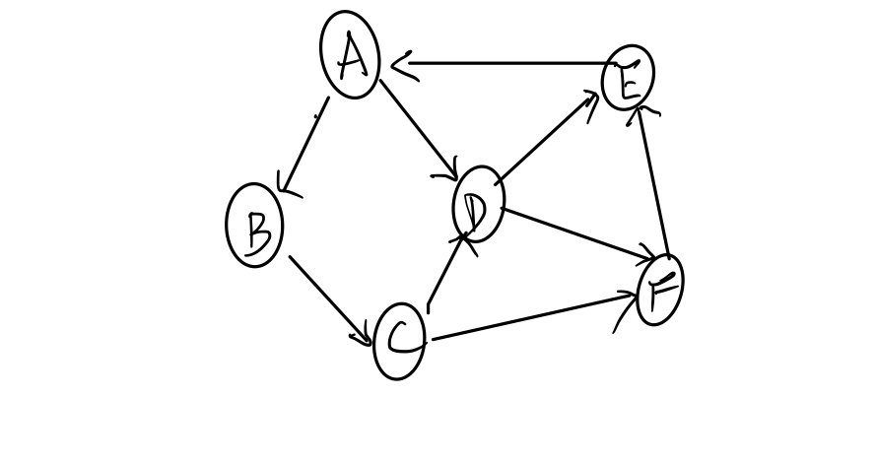

按照上图创建图，创建结果如下图所示

图4.3.4—创建图

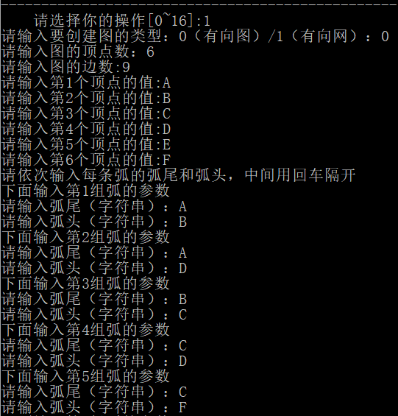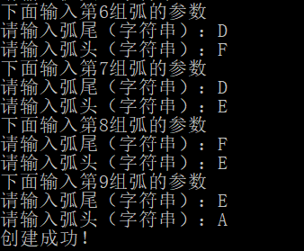

下面进行遍历测试

表4.3.2—图的遍历

|  |  |  |  |
| --- | --- | --- | --- |
| 测试用例 | 相关遍历 | 理论结果 | 测试结果 |
| 用例1 | 深度优先遍历 | 输出A、D、E、F、B、C |  |
| 用例2 | 广度优先遍历 | 输出A、D、B、E、F、C |  |

遍历准确无误，说明创建成功

三.查询图

下面对图的查询功能进行测试

表4.3.3图的查询

|  |  |  |  |
| --- | --- | --- | --- |
| 测试用例 | 功能 | 理论结果 | 测试结果 |
| 用例1 | 查找结点C | 标记为2 |  |
| 用例2 | 给结点B赋值100 | 赋值成功 |  |
| 用例3 | 获得结点B | 100 |  |
| 用例4 | 获得A的第一个邻接结点 | D |  |
| 用例5 | 获得A相对于D的下一个邻接结点 | B |  |

四.插入和删除

下面对图的插入删除功能进行测试

插入一个结点G，插入后的图如图所示

图4.3.5—插入后的图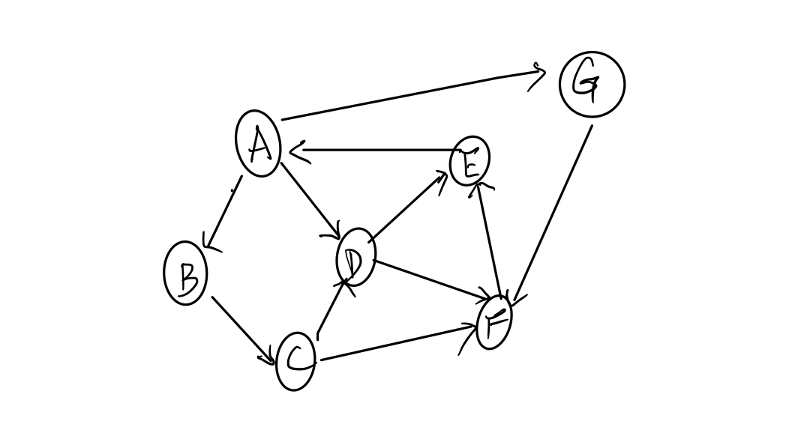

插入步骤如下：

1.插入结点G

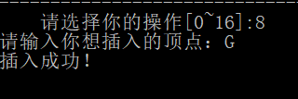

2.插入邻边AG,GF

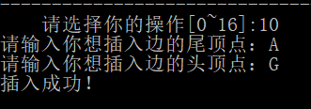

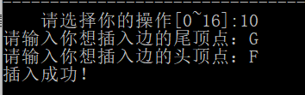

对插入后的图进行深度优先遍历

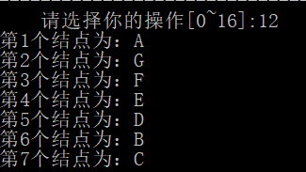

结果符合预期，说明插入成功。

接着，删除G及其邻边，使图恢复之前的状态

删除步骤如下：

1.删除邻边AG，GF

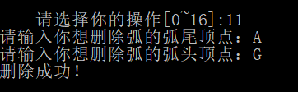

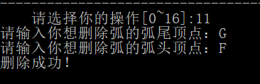

2.删除顶点G

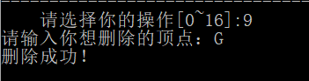

对删除后的图进行深度优先遍历

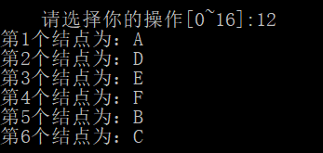

结果符合预期，说明删除成功。

五.销毁图以及文件输入输出及切换图

首先将图1存入文件G1

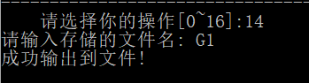

然后切换到G2

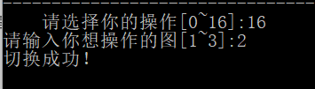

将G1读取到G2

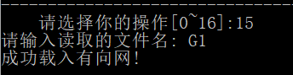

进行深度优先遍历



说明读取成功，接下来将表2销毁，切换回表1进行遍历

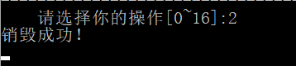

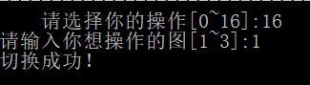



至此有向图的测试完毕。

此外这个程序还可以创建有向网，具体是为每条边加了权值，由于没有对应于有向网的测试功能，所以不进行测试

### 4.4 实验小结

这次实验作为数据结构的最后一个实验，圆满完成后也算是给数据结构实验课画上了一个圆满的句号，在实验过程中，我理解了以下问题：在邻接表中，顶点是作为弧的头结点存放在线性表中的，与顶点想连的弧则以链表的形式串在顶点所在的头结点上，利用这种存储形式，很容易求得所要求的各种信息。然后就是递归思想的运用，在深度优先遍历中得到了很好的提现，广度优先遍历借助了队列这一数据结构。先入先出式的遍历，从一点为中心，层层铺设开来，这一点很像树的层序遍历。

附录1 线性表程序实现清单

/* Linear Table On Sequence Structure */

#include <stdio.h>

#include <malloc.h>

#include <stdlib.h>

/*---------page 10 on textbook ---------*/

#define TRUE 1

#define FALSE -1

#define OK 1

#define ERROR 0

#define INFEASTABLE -1

#define OVERFLOW -2

typedef int status;

typedef int ElemType; //数据元素类型定义

/*-------page 22 on textbook -------*/

#define LIST_INIT_SIZE 100

#define LISTINCREMENT 10

typedef struct{ //顺序表（顺序结构）的定义

ElemType * elem;

int length;

int listsize;

}SqList;

/*-----page 19 on textbook ---------*/

status IntiaList(SqList *L);

status DestroyList(SqList * L);

status ClearList(SqList *L);

status ListEmpty(SqList* L);

int ListLength(SqList *L);

status GetElem(SqList *L,int i,ElemType & e);

status LocateElem(SqList *L,ElemType e); //简化过

status PriorElem(SqList *L,ElemType cue,ElemType *pre);

status NextElem(SqList *L,ElemType cue,ElemType * next);

status ListInsert(SqList * L,int i,ElemType e);

status ListDelete(SqList * L,int i,ElemType * e);

status ListTrabverse(SqList *L); //简化过

int ReadFromFile(SqList * L,char * filename);

int StoreInFile(SqList * L,char * filename);

/*--------------------------------------------*/

int main(int argc, char *argv[]){

SqList L1,L2,L3,*L=&L1; int op=1;

L1.elem=NULL;

L2.elem=NULL;

L3.elem=NULL;

ElemType e;

ElemType temp,*pre=&temp;

ElemType temp1,*next=&temp1;

ElemType cue;

char filename[30];

int i;

while(op){

system("cls"); printf("\n\n");

printf(" Menu for Linear Table On Sequence Structure \n");

printf("-------------------------------------------------\n");

printf(" 1. IntiaList 7. LocateElem\n");

printf(" 2. DestroyList 8. PriorElem\n");

printf(" 3. ClearList 9. NextElem \n");

printf(" 4. ListEmpty 10. ListInsert\n");

printf(" 5. ListLength 11. ListDelete\n");

printf(" 6. GetElem 12. ListTrabverse\n");

printf(" 13.StoreInFile 14.ReadFromFile\n");

printf(" 15.ChangeList 0. Exit\n");

printf("-------------------------------------------------\n");

printf(" 请选择你的操作[0~15]:");

scanf("%d",&op);

switch(op){

case 1:

//printf("\n----IntiaList功能待实现！\n");

if(IntiaList(L) == OK) {

printf("线性表创建成功！\n");

getchar();getchar();

}

else{

printf("线性表创建失败！\n");

getchar();getchar();

}

break;

case 2:

// printf("\n----DestroyList功能待实现！\n");

if(DestroyList(L) == OK){

printf("线性表销毁成功！\n");

getchar();getchar();

}

else {

printf("线性表销毁失败！\n");

getchar();getchar();

}

break;

case 3:

//printf("\n----ClearList功能待实现！\n");

if(ClearList(L) == OK){

printf("线性表清空成功!\n");

getchar();getchar();

}

else {

printf("线性表清空失败！\n");

getchar();getchar();

}

break;

case 4:

//printf("\n----ListEmpty功能待实现！\n");

if(ListEmpty(L) == OK){

printf("线性表已清空！\n");

getchar();getchar();

}

else if(ListEmpty(L) ==FALSE){

printf("线性表未清空！\n");

getchar();getchar();

}

else if(ListEmpty(L)==ERROR){

printf("线性表未初始化！\n");

getchar();getchar();

}

break;

case 5:

//printf("\n----ListLength功能待实现！\n");

if( ListLength(L)!=ERROR){

printf("线性表长度为%d\n",ListLength(L));

getchar();getchar();

}

else{

printf("获取长度失败！\n");

getchar();getchar();

}

break;

case 6:

//printf("\n----GetElem功能待实现！\n");

printf("请输入要查询的序数：");

scanf("%d",&i);

if (( L->elem!=NULL)&&( L->listsize>=LIST_INIT_SIZE)&&i<=L->length){

GetElem(L,i,e) ;

printf("表中的第%d个数据为%d\n",i,e);

getchar();getchar();

}

else{

printf("查询失败！\n");

getchar();getchar();

}

break;

case 7:

//printf("\n----LocateElem功能待实现！\n");

printf("请输入要查询的数据：");

scanf("%d",&e);

i=LocateElem(L,e);

if(i==FALSE) {

printf("这样的数据元素不存在！\n");

getchar();getchar();

}

else if(i==ERROR){

printf("查询失败！\n");

getchar();getchar();

}

else {

printf("L中第一个与查询数据相等的数据的位序是%d\n",i);

getchar();getchar();

}

break;

case 8:

//printf("\n----PriorElem功能待实现！\n");

if (( L->elem!=NULL)&&( L->listsize>=LIST_INIT_SIZE)){

printf("请输入要查询的元素：");

scanf("%d",&cue);

if(PriorElem(L,cue,pre) == OK){

printf("前驱为%d\n",*pre);

getchar();getchar();

}

else {

printf("无此前驱\n");

getchar();getchar();

}

}

else{

printf("查询失败！\n");

getchar();getchar();

}

break;

case 9:

// printf("\n----NextElem功能待实现！\n");

printf("请输入要查询的元素：");

scanf("%d",&cue);

if(NextElem(L,cue,next) == OK){

printf("后继为%d\n",*next);

getchar();getchar();

}

else if(NextElem(L,cue,next) == FALSE){

printf("无此后继\n");

getchar();getchar();

}

else{

printf("查找失败！\n");

getchar();getchar();

}

break;

case 10:

// printf("\n----ListInsert功能待实现！\n");

printf("请输入要插入的位置：");

scanf("%d",&i);

printf("请输入要插入的元素：");

scanf("%d",&e);

if(ListInsert(L,i,e) == OK){

printf("线性表插入成功\n");

getchar();getchar();

}

else{

printf("线性表插入失败\n");

getchar();getchar();

}

break;

case 11:

// printf("\n----ListDelete功能待实现！\n");

printf("请输入要删除的元素的序列：");

scanf("%d",&i);

if(ListDelete(L,i,&e) == OK){

printf("元素删除成功\n");

getchar();getchar();

}

else{

printf("元素删除失败\n");

getchar();getchar();

}

break;

case 12:

//printf("\n----ListTrabverse功能待实现！\n");

if(!ListTrabverse(L))

printf("线性表是空表！\n");

getchar();getchar();

break;

case 13:

if (( L->elem!=NULL)&&( L->listsize>=LIST_INIT_SIZE)){

printf("input file name: ");

scanf("%s",filename);//写文件的方法

if(StoreInFile(L,filename)==OK){

printf("写入成功！\n");

getchar();getchar();

}

else{

printf("写入失败！\n");

getchar();getchar();

}

}

else{

printf("未初始化！\n");

getchar();getchar();

}

break;

case 14:

if (( L->elem!=NULL)&&( L->listsize>=LIST_INIT_SIZE)){

printf("input file name: ");

scanf("%s",filename);//写文件的方法

if(ReadFromFile(L,filename)==OK){

printf("读入成功！\n");

getchar();getchar();

}

else{

printf("读入失败！\n");

getchar();getchar();

}

}

else{

printf("未初始化！\n");

getchar();getchar();

}

break;

case 15:

int m;

printf("请输入你要操作的表[1-3]:");

scanf("%d",&m);

if(m==1){

L=&L1;

printf("切换成功\n");

getchar();getchar();

}

else if(m==2){

L=&L2;

printf("切换成功\n");

getchar();getchar();

}

else if(m==3){

L=&L3;

printf("切换成功\n");

getchar();getchar();

}

else {

printf("切换失败！\n");

getchar();getchar();

}

break;

case 0:

break;

}//end of switch

}//end of while

printf("欢迎下次再使用本系统！\n");

}//end of main()

/*--------page 23 on textbook --------------------*/

status IntiaList(SqList * L){

L->elem = (ElemType *)malloc( LIST_INIT_SIZE * sizeof (ElemType));

if(!L->elem)

exit(OVERFLOW);

L->length=0;

L->listsize=LIST_INIT_SIZE;

return OK;

}//初始化表

status DestroyList(SqList *L){

if (( L->elem!=NULL)&&( L->listsize>=LIST_INIT_SIZE)){

free(L->elem);

L->elem = NULL;

return OK;

}

else

return ERROR;

}//销毁表

status ClearList(SqList* L){

if (( L->elem!=NULL)&&( L->listsize>=LIST_INIT_SIZE)){

L->length = 0;

return OK;

}

else

return ERROR;

}//清空表

status ListEmpty(SqList *L){

if (( L->elem!=NULL)&&( L->listsize>=LIST_INIT_SIZE)){

if(L->length == 0)

return TRUE;

else

return FALSE;

}

else

return ERROR;

}//判定空表

int ListLength(SqList *L){

if (( L->elem!=NULL)&&( L->listsize>=LIST_INIT_SIZE))

return L->length;

else

return ERROR;

}//求表长

status GetElem(SqList* L,int i,ElemType &e){

e=*(L->elem+i-1);

return e;

}//获得元素

int LocateElem(SqList *L,ElemType e){

if (( L->elem!=NULL)&&( L->listsize>=LIST_INIT_SIZE)){

int k=1;

while(*L->elem != e){

L->elem++;

k++;

if(k >L->length){

return FALSE;

}

}

return k;

}

else

return ERROR;

}//查找元素

status PriorElem(SqList *L,ElemType cue,ElemType *pre){

int i;

for(i=0;i<L->length;i++){

if(L->elem[i] == cue){

if(i==0)

return FALSE;

*pre=L->elem[i-1];

return OK;

}

}

return FALSE;

}//获得前驱

status NextElem(SqList* L,ElemType cue,ElemType *next){

int i;

if (( L->elem!=NULL)&&( L->listsize>=LIST_INIT_SIZE)){

for(i=0;i<L->length-1;i++){

if(L->elem[i] == cue){

if(i==L->length-1)

return FALSE;

*next = (int)L->elem[i+1];

return OK;

}

}

return FALSE;

}

else

return ERROR;

}//获得后继

status ListInsert(SqList *L,int i,ElemType e){

ElemType *f,*t,*p;

if (( L->elem!=NULL)&&( L->listsize>=LIST_INIT_SIZE)){

if(!L->elem)

return ERROR;

if(i<1||i>L->length+1)

return ERROR;

if(L->length >= L->length+1)

return ERROR;

if(L->length >= L->listsize){

f = (ElemType *)realloc(L->elem,(L->listsize +LISTINCREMENT)*sizeof(ElemType));

if(!f)

return ERROR;

L->elem = f;

L->listsize += LISTINCREMENT;

}

t =&(L->elem[i-1]);

for(p=&(L->elem[L->length-1]);p>=t;p--){

*(p+1)=*p;

}

*t=e;

++L->length;

return OK;

}

else

return ERROR;

}//插入元素

status ListDelete(SqList *L,int i,ElemType*e){

ElemType *t,*p;

if(i<1||i>L->length||!L->elem)

return ERROR;

p=&(L->elem[i-1]);

e=p;

t=&(L->elem[L->length-1]);

for(p++;p<=t;++p)

*(p-1)=*p;

--L->length;

return OK;

}//删除元素

status ListTrabverse(SqList *L){

if (( L->elem!=NULL)&&( L->listsize>=LIST_INIT_SIZE)){

int i;

printf("\n-----------all elements -----------------------\n");

for(i=0;i<L->length;i++) printf("%d ",L->elem[i]);

printf("\n------------------ end ------------------------\n");

return L->length;

}

else

return ERROR;

}//遍历表

int StoreInFile(SqList *L,char * filename){

FILE *fp;

if (( L->elem!=NULL)&&( L->listsize>=LIST_INIT_SIZE)){

if ((fp=fopen(filename,"w"))==NULL){

printf("File open error\n ");

}

fwrite(L->elem,sizeof(ElemType),L->length,fp);//这里是1次性写入，对于其它物理结构，可通过遍历，逐个访问数据元素并写入到文件中

fclose(fp);

return OK;

}

else

return ERROR;

}

int ReadFromFile(SqList *L,char * filename){

L->length=0;

FILE *fp;

if (L->length<=LIST_INIT_SIZE){

if ((fp=fopen(filename,"r"))==NULL){

printf("File open error\n ");

return 1;

}

while(fread(&(L->elem[L->length]),sizeof(ElemType),1,fp)){

L->length++;//这里从文件中逐个读取数据元素恢复顺序表，对于不同的物理结构，可通过读取的数据元素恢复内存中的物理结构。

}

fclose(fp);

return OK;

}

}

附录2 链表程序实现清单

/* Linear Table On Sequence Structure */

#include <stdio.h>

#include <malloc.h>

#include <stdlib.h>

/*---------page 10 on textbook ---------*/

#define TRUE 1

#define FALSE -1

#define OK 1

#define ERROR 0

#define INFEASTABLE -1

#define OVERFLOW -2

typedef int status;

typedef int ElemType; //数据元素类型定义

/*-------page 22 on textbook -------*/

#define LIST_INIT_SIZE 100

#define LISTINCREMENT 10

typedef struct Node{ //单链表的定义

ElemType elem;

struct Node *next;

}Node,*pNode;

/*-----page 19 on textbook ---------*/

status IntiaList(pNode &L);

status DestroyList(pNode & L);

status ClearList(pNode &L);

status ListEmpty(pNode L);

int ListLength(pNode L);

status GetElem(pNode L,int seq,ElemType & e);

status LocateElem(pNode L,ElemType e); //简化过

status PriorElem(pNode L,ElemType cue,ElemType &pre);

status NextElem(pNode L,ElemType cue,ElemType & next);

status ListInsert(pNode & L,int seq,ElemType e);

status ListDelete(pNode & L,int seq,ElemType &e);

status ListTrabverse(pNode L); //简化过

status StoreInFile(pNode L,char * filename);

status ReadFromFile(pNode & L,char * filename);

/*--------------------------------------------*/

int main(void){

int op=1;

pNode* L;

pNode L1,L2,L3;

L1=NULL;L2=NULL;L3=NULL;

L=&L1;

int seq,result;//seq表示序号数,result返回结果；e用来代入函数获取结果

ElemType e,cue,pre,next;

int Initial=0;//判断链表是否存在

while(op){

system("cls"); printf("\n\n");

printf(" Menu for Linear Table On Linked Structure \n");

printf("-------------------------------------------------\n");

printf(" 1. IntiaList 7. LocateElem\n");

printf(" 2. DestroyList 8. PriorElem\n");

printf(" 3. ClearList 9. NextElem \n");

printf(" 4. ListEmpty 10. ListInsert\n");

printf(" 5. ListLength 11. ListDelete\n");

printf(" 6. GetElem 12. ListTrabverse\n");

printf(" 13.StoreInFile 14.ReadFromFile\n");

printf(" 15.ChangeList 0. Exit\n");

printf("-------------------------------------------------\n");

printf(" 请选择你的操作[0~15]:");

scanf("%d",&op);

switch(op){

case 1:

//printf("\n----IntiaList功能待实现！\n");

if(IntiaList(*L) == OK) {

printf("单链表创建成功！\n");

Initial=1;

getchar();getchar();

}

else{

printf("单链表创建失败！\n");

getchar();getchar();

}

break;

case 2:

// printf("\n----DestroyList功能待实现！\n");

if(!Initial){

printf("请先初始化！\n");

getchar();getchar();

}

else{

if(DestroyList(*L) == OK){

printf("单链表销毁成功！\n");

Initial=0;

getchar();getchar();

}

else {

printf("单链表销毁失败！\n");

getchar();getchar();

}

}

break;

case 3:

//printf("\n----ClearList功能待实现！\n");

if(!Initial){

printf("请先初始化！\n");

getchar();getchar();

}

else{

if(ClearList(*L) == OK){

printf("单链表清空成功!\n");

getchar();getchar();

}

else {

printf("单链表清空失败！\n");

getchar();getchar();

}

}

break;

case 4:

//printf("\n----ListEmpty功能待实现！\n");

if(!Initial){

printf("请先初始化！\n");

getchar();getchar();

}

else{

if(ListEmpty(*L) == TRUE){

printf("单链表已清空！\n");

getchar();getchar();

}

else {

printf("单链表未清空！\n");

getchar();getchar();

}

}

break;

case 5:

//printf("\n----ListLength功能待实现！\n");

if(!Initial){

printf("请先初始化！\n");

getchar();getchar();

}

else{

printf("单链表长度为%d\n",ListLength(*L));

getchar();getchar();

}

break;

case 6:

//printf("\n----GetElem功能待实现！\n");

if(!Initial){

printf("请先初始化！\n");

getchar();getchar();

}

else{

printf("请输入要查询的序数：");

scanf("%d",&seq);

if( GetElem(*L,seq,e)==OK) {

printf("表中的第%d个数据为%d\n",seq,e);

getchar();getchar();}

else{

printf("查询失败！\n");

getchar();getchar();

}

}

break;

case 7:

//printf("\n----LocateElem功能待实现！\n");

if(!Initial){

printf("请先初始化！\n");

getchar();getchar();

}

else{

printf("请输入要查询的数据：");

scanf("%d",&e);

result=LocateElem(*L,e);

if(result!=ERROR){

printf("第一个与%d相等的元素序号是%d\n",e,result);

getchar();getchar();}

else {

printf("这样的数据元素不存在！\n");

getchar();getchar();

}

}

break;

case 8:

//printf("\n----PriorElem功能待实现！\n");

if(!Initial){

printf("请先初始化！\n");

getchar();getchar();

}

else{

printf("请输入要查询的元素：");

scanf("%d",&cue);

if(PriorElem(*L,cue,pre) == OK){

printf("前驱为%d\n",pre);

getchar();getchar();

}

else {

printf("无此前驱\n");

getchar();getchar();

}

}

break;

case 9:

// printf("\n----NextElem功能待实现！\n");

if(!Initial){

printf("请先初始化！\n");

getchar();getchar();

}

else{

printf("请输入要查询的元素：");

scanf("%d",&cue);

if(NextElem(*L,cue,next) == OK){

printf("后继为%d\n",next);

getchar();getchar();

}

else if(NextElem(*L,cue,next) == FALSE){

printf("无此后继\n");

getchar();getchar();

}

else{

printf("查找失败！\n");

getchar();getchar();

}

}

break;

case 10:

// printf("\n----ListInsert功能待实现！\n");

if(!Initial){

printf("请先初始化！\n");

getchar();getchar();

}

else{

printf("请输入要插入的位置：");

scanf("%d",&seq);

printf("请输入要插入的元素：");

scanf("%d",&e);

if(ListInsert(*L,seq,e) == OK){

printf("单链表插入成功\n");

getchar();getchar();

}

else{

printf("单链表插入失败\n");

getchar();getchar();

}

}

break;

case 11:

// printf("\n----ListDelete功能待实现！\n");

if(!Initial){

printf("请先初始化！\n");

getchar();getchar();

}

else{

printf("请输入要删除的元素的序列：");

scanf("%d",&seq);

if(ListDelete(*L,seq,e) == OK){

printf("元素删除成功\n");

getchar();getchar();

}

else{

printf("元素删除失败\n");

getchar();getchar();

}

}

break;

case 12:

//printf("\n----ListTrabverse功能待实现！\n");

if(!Initial){

printf("请先初始化！\n");

getchar();getchar();

}

else{

if(ListTrabverse(*L)==ERROR){

printf("链表为空！\n");

}

getchar();getchar();

}

break;

case 13:

if(!Initial){

printf("请先初始化！\n");

getchar();getchar();

}

else{

printf("input file name: ");

char filename[30];

scanf("%s",filename);//写文件的方法

if(StoreInFile(*L,filename)==ERROR){

printf("写入出错！\n");

getchar();getchar();

}

else{

printf("写入成功！\n");

getchar();getchar();

}

}

break;

case 14:

if(!Initial){

printf("请先初始化！\n");

getchar();getchar();

}

else{

printf("input file name: ");

char filename[30];

scanf("%s",filename);//写文件的方法

if(ReadFromFile(*L,filename)==ERROR){

printf("读入失败！\n");

getchar();getchar();

}

else{

printf("读入成功！\n");

getchar();getchar();

}

}

break;

case 15:

int m;

printf("请输入要操作的链表[1~3]：");

scanf("%d",&m);

if(m==1){

L=&L1;

printf("切换成功！\n");

if(!L1)

Initial=0;

else

Initial=1;

getchar();getchar();

}

if(m==2){

L=&L2;

printf("切换成功！\n");

if(!L2)

Initial=0;

else

Initial=1;

getchar();getchar();

}

if(m==3){

L=&L3;

printf("切换成功！\n");

if(!L3)

Initial=0;

else

Initial=1;

getchar();getchar();

}

if(m<1||m>3){

printf("切换失败！\n");

getchar();getchar();

}

break;

case 0:

break;

}//end of switch

} //end of while

printf("欢迎下次再使用本系统！\n");

}//end of main()

/*--------page 23 on textbook --------------------*/

status IntiaList(pNode& L){

L=(pNode)malloc(2*sizeof(pNode));

L->elem=0;

L->next=NULL;

return OK;

}//初始化表

status DestroyList(pNode &L){

pNode Lp;

if(L->elem==0){

free(L);

return OK;

}

while(L->next!=NULL){

Lp=L;

L=L->next;

free(Lp);

}

free(L);

return OK;

}//销毁表

status ClearList(pNode & L){

pNode Lp,Lq;

if(L->elem==0)

return ERROR;

Lp=L->next;

while(Lp->next!=NULL){

Lq=Lp;

Lp=Lp->next;

free(Lq);

}

free(Lp);

L->elem=0;

return OK;

}//清空表

status ListEmpty(pNode L){

if(L->elem == 0)

return TRUE;

else

return FALSE;

}//判定空表

int ListLength(pNode L){

return L->elem;

} //求表长

status GetElem(pNode L,int i,ElemType &e){

if(i<1||i>L->elem)

return ERROR;

pNode Lp=L;

int k;

for(k=0;k<i;k++){

Lp=Lp->next;

}

e=Lp->elem;

return OK;

}//获得元素

int LocateElem(pNode L,ElemType e){

int k=0;

pNode Lp=L->next;

while(Lp!=NULL){

k++;

if(Lp->elem==e){

return k;

}

Lp=Lp->next;

}

return ERROR;

}//查找元素

status PriorElem(pNode L,ElemType cue,ElemType &pre){

if(!L->elem){

return FALSE;

}

int k=0;

pNode Lp,Lq;

Lp=L;

while(Lp!=NULL){

k++;

Lq=Lp;

Lp=Lp->next;

if(Lp==NULL)

return FALSE;

if(cue==Lp->elem&&k!=1){

pre=Lq->elem;

return OK;

}

}

return FALSE;

}//获得前驱

status NextElem(pNode L,ElemType cue,ElemType &next){

if(!L->elem)

return FALSE;

pNode Lp=L;

while(Lp->next!=NULL){

Lp=Lp->next;

if(cue==Lp->elem){

if(Lp->next==NULL)

return ERROR;

next=Lp->next->elem;

return OK;}

}

return FALSE;

}//获得后继

status ListInsert(pNode &L,int i,ElemType e){

if(i<1||i>L->elem+1)

return ERROR;

pNode p=L,q,newNode;

newNode=(pNode)malloc(2*sizeof(pNode));

newNode->elem=e;

int k=0;

while(p!=NULL&&k<i){

q=p;

p=p->next;

k++;}

q->next=newNode;

newNode->next=p;

L->elem=L->elem+1;

return OK;

}//插入元素

status ListDelete(pNode & L,int i,ElemType &e){

if(i<1||i>L->elem)

return ERROR;

pNode p=L,q;

int k=0;

while(p!=NULL&&k<i-1){

p=p->next;

k++;

}

q=p->next;

p->next=q->next;

e=q->elem;

free(q);

L->elem=L->elem-1;

return OK;

}//删除元素

status ListTrabverse(pNode L){

if(L->elem==0)

return ERROR;

pNode p=L->next;

printf("\n-----------all elements -----------------------\n");

while(p!=NULL){

printf("%d ",p->elem);

p=p->next;

}

printf("\n------------------ end ------------------------\n");

return OK;

}//遍历表

status StoreInFile(pNode L,char * filename){

if(L->elem==0)

return ERROR;

pNode p=L->next;

FILE *fp;

if ((fp=fopen(filename,"wb"))==NULL){

printf("File open error\n ");

return ERROR;

}

while(p!=NULL){

fwrite(p,2*sizeof(pNode),1,fp);//这里是1次性写入，对于其它物理结构，可通过遍历，逐个访问数据元素并写入到文件中

p=p->next;

}

fclose(fp);

return OK;

}

status ReadFromFile(pNode &L,char * filename){

ClearList(L);

L->elem=0;

pNode p=L;

FILE *fp;

if ((fp=fopen(filename,"rb"))==NULL){

printf("File open error\n ");

return ERROR;

}

Node temp;

while(fread(&temp,2*sizeof(pNode),1,fp)){

p->next=(pNode)malloc(2*sizeof(pNode));

p=p->next;

*p=temp;

L->elem++;

}

p->next=NULL;

fclose(fp);

return OK;

}

附录3 二叉树程序实现清单

#include <stdio.h>

#include <malloc.h>

#include <stdlib.h>

#define OK 1

#define ERROR 0

//数据元素类型定义

typedef int status;

typedef struct {

int key ;

int value ;

} Elemtype;

typedef struct node{

Elemtype data;

struct node *lchild ,* rchild;

}Tnode,*Bitree;

typedef struct {

int * elem;

int length;;

}SqList;

Tnode **T;

Tnode *q,*c,*L1,*L2,*L3;

int j=0,i=0,x=0,xx=0,res=0;

int a[6];

//case 1 初始化二叉树

status InitBiTree(Bitree &T)

{

T=(Bitree)malloc(sizeof(Tnode)) ;

T->lchild=T->rchild=NULL;

return OK;

}

//case2 销毁二叉树

status DestroyBiTree(Bitree &T)

{

if(T)

{

if((T)->lchild)

DestroyBiTree(T->lchild);

if((T)->rchild)

DestroyBiTree(T->rchild);

free(T);

T=NULL;

}

return OK;

}

//case3 创建二叉树

status CreateBiTree(Bitree & T,int * p){

if(*(p+xx)==-1)

{xx++;

return OK;

}

T=(Bitree)malloc(sizeof(Tnode)) ;

T->lchild=T->rchild=NULL;

T->data.key=*(p+xx);

xx++;

T->data.value=*(p+xx);

xx++;

CreateBiTree(T->lchild,(p));

CreateBiTree(T->rchild,(p));

return OK;

}

//case4 清空二叉树

status ClearBiTree(Bitree T)

{

if(T)

{

if((T)->lchild)

DestroyBiTree(T->lchild);

if((T)->rchild)

DestroyBiTree(T->rchild);

free(T);

T=NULL;

}

T=(Bitree)malloc(sizeof(Tnode)) ;

T->lchild=T->rchild=NULL;

return OK;

}

//case 5 判断二叉树是否为空

status BiTreeEmpty(Bitree T)

{

if((T)->lchild||T->rchild)

return ERROR;

else return OK;

}

//case 6 求二叉树深度

status BiTreeDepth(Bitree T,int j,int &x){

if(T)

{ j=j+1;

if(j>x)x=j;

BiTreeDepth(T->lchild,j,x);

BiTreeDepth(T->rchild,j,x);

}

return x;

}

//case7 求根节点

status Root(Bitree T)

{ printf("该二叉树的根结点值为:%d\n\n",T->data.value);

return OK;

}

//case8 求节点

Tnode * Value(Bitree T,int e)

{ Tnode * t1;

if(T==NULL)

return NULL;

if(T->data.key==e)

return T;

t1=Value(T->lchild,e);

if(t1!=NULL)

return t1;

return Value (T->rchild,e);

}

//case9 改变节点的值

status Assign(Bitree T,int e,int d)

{ if( Value(T,e))

Value(T,e)->data.value=d; return OK;

return ERROR;

}

//case10 求双亲节点

Tnode * Parent(Bitree T,int e)

{ Tnode * t1;

if(T)

{

if(T->data.key==e)return NULL;

else

{

if(T->lchild!=NULL&&T->lchild->data.key==e||T->rchild!=NULL&&T->rchild->data.key==e)

return T;

else if (t1=Parent( T->lchild, e))return t1;

else if (t1=Parent( T->rchild, e))return t1;

}

}

return NULL;

}

//case11 求左孩子节点

Tnode * LeftChild(Bitree T,int e)

{

if(Value(T,e)==NULL) return NULL;

else return Value(T,e)->lchild;

}

//case12 求右孩子节点

Tnode * RightChild(Bitree T,int e)

{

if(Value(T,e)==NULL) return NULL;

else return Value(T,e)->rchild;

}

//case13 求左兄弟

Tnode * LeftSibling(Bitree T,int e)

{

if(Parent( T, e)&&Parent( T, e)->lchild)

{

if(Parent(T, e)->lchild->data.key == e)

return NULL;

return Parent( T, e)->lchild;

}

else return NULL;

}

//case14 求右兄弟

Tnode * RightSibling(Bitree T,int e)

{ if(Parent( T, e)&&Parent( T, e)->rchild)

{

if(Parent(T, e)->rchild->data.key == e)

return NULL;

return Parent( T, e)->rchild;

}

else return NULL;

}

//case15 插入子树

status InsertChild(Bitree T,int e,int LR,Bitree c)

{ if(Value(T,e))

{

if(LR==0)

{

c->rchild=Value(T,e)->lchild;

Value(T,e)->lchild=c;

}

if(LR==1)

{

c->rchild=Value(T,e)->rchild;

Value(T,e)->rchild=c;

}

return OK;

}

else return ERROR;

}

//case16 删除子树

status DeleteChild(Bitree T,int e ,int LR)

{ if(Value(T,e))

{

if(LR==0&&Value(T,e)->lchild)DestroyBiTree(T->lchild);

if(LR==1&&Value(T,e)->rchild)DestroyBiTree(T->rchild);

return OK;

}

else return ERROR;

}

//case17 前序遍历

status PreOrderTraverse(Bitree T)

{ if(T)

{ printf("%d.%d ",T->data.key,T->data.value);

PreOrderTraverse(T->lchild);

PreOrderTraverse(T->rchild);

return OK;

}

return ERROR;

}

//case18 中序遍历

status InOrderTraverse(Bitree T)

{ if(T)

{ InOrderTraverse(T->lchild);

printf("%d.%d ",T->data.key,T->data.value);

InOrderTraverse(T->rchild);

return OK;

}

return ERROR;

}

//case19 后序遍历

status PostOrderTraverse(Bitree T)

{ if(T)

{ PostOrderTraverse(T->lchild);

PostOrderTraverse(T->rchild);

printf("%d.%d ",T->data.key,T->data.value);

return OK;

}

return ERROR;

}

//case20 层序遍历

status LevelOrderTraverse(Bitree T)

{ int i=0,n=0;

Bitree temp[100],p;

temp[n]=T;

while(i<=n)

{p=temp[i];

printf("%d.%d ",p->data.key,p->data.value);

if(p->lchild)temp[++n]=p->lchild;

if(p->rchild)temp[++n]=p->rchild;

i++;

}

return OK;

}

//case 21 文件输入

status LoadToFile(Bitree T, char * filename,FILE *fp)

{

int a=-1;

if(!T)

{

fwrite(&a, sizeof(int),1, fp);

return 0;

}

fwrite(&(T->data.key), sizeof(int),1, fp);

fwrite(&(T->data.value), sizeof(int), 1, fp);

LoadToFile( T->lchild, filename,fp);

LoadToFile( T->rchild, filename,fp);

return 0;

}

//case 22 文件输出

int LoadFromFile(Bitree & T, char * filename)

{

FILE * fp;

SqList *L;

L=NULL;

L=(SqList *)malloc( sizeof (int));

L->elem = (int *)malloc( 100 * sizeof (int));

L->length=0;

if ((fp = fopen(filename, "r")) == NULL)

{

printf("File open error!\n");

return 1;

}

if(T->lchild||T->rchild)

return 1;

while (fread(&L->elem[L->length], sizeof(int), 1, fp))

{

L->length++;

}

fclose(fp);

CreateBiTree(T,L->elem);

return 0;

}

void main(void){

int op=1,d=0;

char filename[30];

SqList *L;

L=(SqList *)malloc( sizeof (int));

L->elem = (int *)malloc( 100 * sizeof (int));

L->length=0;

while(op){

system("cls"); printf("\n\n");

printf(" 二叉树菜单 \n");

printf("-------------------------------------------------\n");

printf(" 1.InitBiTree 12. LeftChild\n");

printf(" 2. DestroyBitree 13. LeftSibling \n");

printf(" 3. CreateBitree 14. RightSibling\n");

printf(" 4. ClearBitree 15. InsertBitree\n");

printf(" 5. BiTreeEmpty 16. DeleteBitree\n");

printf(" 6. Depth 17. PreOrderTraverse\n");

printf(" 7. Root 18. InOrderTraverse\n");

printf(" 8. Value 19. PostOrderTraverse\n");

printf(" 9. Assign 20. LevelOrderTraverse\n");

printf(" 10. Parent 21. LoadToFile\n");

printf(" 11.LeftChild 22. LoadFromFile\n");

printf(" 23. ChangeBiTree 0. Exit\n");

printf("-------------------------------------------------\n");

T=&L1;

printf(" 请选择你的操作[0~23]:");

while (scanf("%d", &op) != 1 || (op < 0 || op > 23))

{

printf("输入错误，请重新选择你的操作[0~23]: ");

while (getchar() != '\n');

}

switch(op){

//初始化二叉树

case 1:

if(InitBiTree(*T)==OK)

{

printf("二叉树初始化成功！\n"); a[d]=1;

}

else printf("二叉树初始化失败！\n");

getchar();getchar();

break;

//二叉树销毁

case 2:

if(a[d]==0)

printf("二叉树不存在！\n");

else {

if(DestroyBiTree(*T)==OK)

{

printf("二叉树销毁成功！\n"); a[d]=0;

}

else printf("二叉树销毁失败！\n");

}

getchar();getchar();

break;

//创建二叉树

case 3:

if(a[d]==0)

printf("二叉树不存在！\n");

else {xx=0;

int *p,fl=0,n=0;

p=L->elem+1;

printf("输入要创建的二叉树总标记数\n");

scanf("%d",&j);

printf("输入要创建的二叉树\n");

while (n<j )

{ printf("输入第%d个数\n",n+1);

scanf("%d",&fl);

*p=fl;

p++;

n++;

}

if (CreateBiTree(*T,(L->elem+1))==OK)

{

printf("二叉树创建成功！\n");

a[d]=1;

}

else printf("二叉树创建失败！\n"); }

getchar();getchar();

break;

//二叉树清空

case 4:

if(a[d]==0)

printf("二叉树不存在！\n");

else

{

if(ClearBiTree(*T)==OK)

{

printf("二叉树清空成功！\n"); a[d]=2;

}

else printf("二叉树清空失败！\n");

}

getchar();getchar();

break;

//判定二叉树是否为空

case 5:

if(a[d]==0)

printf("二叉树不存在！\n");

else

{

if( BiTreeEmpty(*T)==OK) printf("二叉树为空！\n");

else printf("二叉树不为空！\n");

}

getchar();getchar();

break;

//求二叉树的深度

case 6:

if(a[d]==0){

printf("二叉树不存在！\n");

getchar();getchar();

}

else if(a[d]==2){

printf("二叉树为空！\n");

getchar();getchar();

}

else{

printf("%d\n",BiTreeDepth(*T,0,x));

getchar();getchar();

}

break;

//求二叉树的根节点

case 7:

if(a[d]==0){

printf("二叉树不存在！\n");

getchar();getchar();

}

else if(a[d]==2){

printf("二叉树为空！\n");

getchar();getchar();

}

else {

Root( *T) ;

getchar();getchar();

}

break;

//获得节点

case 8:

int e;

if(a[d]==0){

printf("二叉树不存在！\n");

getchar();getchar();

}

else if(a[d]==2){

printf("二叉树为空！\n");

getchar();getchar();

}

else {

printf("输入一个值\n");

scanf("%d",&e);

if(Value(*T,e)) {

printf("该节点的值为%d ",Value(*T,e)->data.value);

getchar();getchar();

}

else{

printf("无该节点");

getchar();getchar();

}

}

break;

//节点赋值

case 9:

if(a[d]==0) {

printf("二叉树不存在！\n");

getchar();getchar();

}

else if(a[d]==2){

printf("二叉树为空！\n");

getchar();getchar();

}

else {

int e,d;

printf("要改变值的节点\n");

scanf("%d",&e);

printf("要改变的值\n");

scanf("%d",&d);

if (Assign(*T,e,d)==OK) {

printf("赋值完成");

getchar();getchar();

}

else{

printf("没有对应的节点！\n");

getchar();getchar();

}

}

break;

//求双亲节点

case 10:

if(a[d]==0){

printf("二叉树不存在！\n");

getchar();getchar();

}

else if(a[d]==2){

printf("二叉树为空！\n");

getchar();getchar();

}

else

{

printf("要查询的值\n");

scanf("%d",&e);

if(e==1||Parent(*T,e)==NULL){

printf ("该值没有双亲节点");

getchar();getchar();

}

else {

printf("要求节点的值为:%d",Parent(*T,e)->data.value);

getchar();getchar();

}

}

break;

//求左孩子节点

case 11:

if(a[d]==0){

printf("二叉树不存在！\n");

getchar();getchar();

}

else if(a[d]==2){

printf("二叉树为空！\n");

getchar();getchar();

}

else{

printf("要查询的值\n");

scanf("%d",&e);

if(LeftChild(*T,e)==NULL){

printf ("该值没有左孩子节点");

getchar();getchar();

}

else {

printf("要求节点的值为:%d",LeftChild(*T,e)->data.value);

getchar();getchar();

}

}

break;

//求右孩子节点

case 12:

if(a[d]==0) {

printf("二叉树不存在！\n");

getchar();getchar();

}

else if(a[d]==2){

printf("二叉树为空！\n");

getchar();getchar();

}

else{

printf("要查询的值\n");

scanf("%d",&e);

if(RightChild(*T,e)==NULL){

printf ("该值没有右孩子节点");

getchar();getchar();

}

else {

printf("要求节点的值为:%d",RightChild(*T,e)->data.value);

getchar();getchar();

}

}

break;

//求左兄弟节点

case 13:

if(a[d]==0) {

printf("二叉树不存在！\n");

getchar();getchar();

}

else if(a[d]==2){

printf("二叉树为空！\n");

getchar();getchar();

}

else

{

printf("要查询的值\n");

scanf("%d",&e);

if(LeftSibling(*T,e)==NULL){

printf ("该值没有左兄弟节点");

getchar();getchar();

}

else {

printf("要求节点的值为:%d",LeftSibling(*T,e)->data.value);

getchar();getchar();

}

}

break;

//求右兄弟节点

case 14:

if(a[d]==0) {

printf("二叉树不存在！\n");

getchar();getchar();

}

else if(a[d]==2){

printf("二叉树为空！\n");

getchar();getchar();

}

else{

printf("要查询的值\n");

scanf("%d",&e);

if(RightSibling(*T,e)==NULL){

printf ("该值没有右兄弟节点");

getchar();getchar();

}

else {

printf("要求节点的值为:%d",RightSibling(*T,e)->data.value);

getchar();getchar();

}

}

break;

// 插入子树

case 15:

if(a[d]==0) {

printf("二叉树不存在！\n");

getchar();getchar();

}

else if(a[d]==2){

printf("二叉树为空！\n");

getchar();getchar();

}

else

{ int *p1,fl1=0,n1=0,LR;

Bitree T1;

T1=NULL;

p1=L->elem+1;

printf("输入要创建的新二叉树数\n");

scanf("%d",&j);

printf("输入要创建的新二叉树\n");

while (n1<j )

{ printf("输入第%d个数\n",n1+1);

scanf("%d",&fl1);

*p1=fl1;

p1++;

n1++;

}

xx=0;

if (CreateBiTree(T1,(L->elem+1))==OK) {

printf("新二叉树创建成功！\n");

getchar();getchar();

}

else {printf("新二叉树创建失败！\n");

getchar();getchar();

}

printf("输入二叉树插入的节点e\n");

scanf("%d",&e);

printf("输入插入二叉树为左子树还是右子树LR(0 or 1 ）\n");

scanf("%d",&LR);

if(InsertChild(*T,e,LR,T1)==OK){

printf("插入成功");

getchar();getchar();

}

else{ printf("插入失败");

getchar();getchar();

}

}

break;

// 删除子树

case 16:

if(a[d]==0){

printf("二叉树不存在！\n");

getchar();getchar();

}

else if(a[d]==2){

printf("二叉树为空！\n");

getchar();getchar();

}

else {

int LR;

printf("输入二叉树删除的节点e\n");

scanf("%d",&e);

printf("输入删除二叉树为左子树还是右子树LR(0 or 1 ）\n");

scanf("%d",&LR);

DeleteChild(*T,e,LR);

if(DeleteChild(*T,e,LR)==OK){

printf("删除成功");

getchar();getchar();

}

else{

printf("删除失败");

getchar();getchar();

}

}

break;

//前序遍历

case 17:

if(a[d]==0) {

printf("二叉树不存在！\n");

getchar();getchar();

}

else if(a[d]==2){

printf("二叉树为空！\n");

getchar();getchar();

}

else{

PreOrderTraverse(*T);

getchar();getchar();

}

break;

//中序遍历

case 18:

if(a[d]==0) {

printf("二叉树不存在！\n");

getchar();getchar();

}

else if(a[d]==2){

printf("二叉树为空！\n");

getchar();getchar();

}

else{

InOrderTraverse(*T);

getchar();getchar();

}

break;

//后序遍历

case 19:

if(a[d]==0) {

printf("二叉树不存在！\n");

getchar();getchar();

}

else if(a[d]==2){

printf("二叉树为空！\n");

getchar();getchar();

}

else{

PostOrderTraverse(*T);

getchar();getchar();

}

break;

//层序遍历

case 20:

if(a[d]==0) {

printf("二叉树不存在！\n");

getchar();getchar();

}

else if(a[d]==2){

printf("二叉树为空！\n");

getchar();getchar();

}

else{

LevelOrderTraverse(*T);

getchar();getchar();

}

break;

//文件输入

case 21:

if(a[d]==0)

printf("二叉树不存在！\n");

else if(a[d]==2)

printf("二叉树为空！\n");

else{ FILE * fp;

printf("input file name: ");

scanf("%s", filename);

if ((fp = fopen(filename, "w")) == NULL)

{

printf("File open error!\n");

}

res = LoadToFile(*T, filename,fp);

if (res == 0)

printf("成功输出到文件!\n");

else

printf("文件打开失败!\n");

fclose(fp);

}

getchar();getchar();

break;

//读入文件

case 22:

if(a[d]==0)

printf("二叉树不存在！\n");

else if(a[d]==2)

printf("二叉树为空！\n");

else {

printf("input file name: ");

scanf("%s", filename);

xx=0;

res = LoadFromFile(*T, filename);

if (res == 1)

printf("二叉树中已存在元素，请清空后再从文件载入!\n");

else

printf("载入成功!\n");

}

getchar();getchar();

break;

case 23:

printf("请输入你要操作的二叉树[1~3]:");

int m;

scanf("%d",&m);

if(m==1){

T=&L1;

d=1;

printf("切换成功！");

getchar();getchar();

}

else if(m==2){

T=&L2;

d=2;

printf("切换成功！");

getchar();getchar();

}

else if(m==3){

T=&L3;

d=3;

printf("切换成功！");

getchar();getchar();

}

else{

printf("切换失败!\n");

getchar();getchar();

}

break;

}//end of switch

}//end of while

printf("欢迎下次再使用本系统！\n");

}//end of main()

附录4 图程序实现清单

#include<stdio.h>

#include<malloc.h>

#include<stdlib.h>

#include<string.h>

#define TRUE 1

#define FALSE 0

#define OK 1

#define ERROR 0

#define INFEASIBLE -1

#define OVERFLOW -2

#define MAX_CHAR 3

#define MAX_VERTEX_NUM 20

typedef int status;

typedef int InfoType;//弧相关的信息

typedef struct VertexType{

char key[MAX_CHAR];

int value;

int isInit;

};

typedef enum{DG,DN}GraphKind;//{有向图，有向网}

typedef struct ArcNode{

int adjvex;//该弧指向的顶点的位置

struct ArcNode *nextarc;//指向下一条弧的指针

InfoType *info;//该弧相关信息的指针

};

typedef struct VNode{

VertexType data;//顶点信息

ArcNode *firstarc;//指向第一条依附该顶点的弧的指针

}List[MAX_VERTEX_NUM];

typedef struct Graph{

List vertices;

int vexnum,arcnum;//图的当前顶点数和弧数

int type;//图的种类标志

};

typedef int QElemType;

typedef struct QNode{

QElemType data;

struct QNode *next;

}*QueuePtr;

typedef struct{

QueuePtr front;

QueuePtr rear;

}LinkQueue;

int visited[MAX_VERTEX_NUM];

int count=1;

status LocateVex(Graph G,VertexType elem);

status CreatGraph(Graph&G){//创建图

int i,j;

int weigh;//边的权

VertexType vtail,vhead;

int headloc,tailloc;

ArcNode *cur,*last;

printf("请输入要创建图的类型：0（有向图）/1（有向网）：");

scanf("%d",&G.type);

printf("请输入图的顶点数：");

scanf("%d",&G.vexnum);

printf("请输入图的边数:");

scanf("%d",&G.arcnum);

for(i=0;i<G.vexnum;i++){

printf("请输入第%d个顶点的值:",i+1);

scanf("%s",G.vertices[i].data.key);

G.vertices[i].firstarc=NULL;

G.vertices[i].data.isInit=0;

}

if(G.type==0){

printf("请依次输入每条弧的弧尾和弧头，中间用回车隔开\n");

}

else{

printf("请依次输入每条弧的权值、弧尾和弧头，中间用回车隔开\n");

}

for(i=0;i<G.arcnum;i++){

printf("下面输入第%d组弧的参数\n",i+1);

if(G.type==0){

printf("请输入弧尾（字符串）：");

scanf("%s",vtail.key);

printf("请输入弧头（字符串）：");

scanf("%s",vhead.key);

}

else{

printf("请输入弧尾（字符串）：");

scanf("%s",vtail.key);

printf("请输入弧头（字符串）：");

scanf("%s",vhead.key);

printf("请输入权值（整数）：");

scanf("%d",&weigh);

}

if((tailloc=LocateVex(G,vtail))==-1)

return ERROR;

if((headloc=LocateVex(G,vhead))==-1)

return ERROR;

cur=(ArcNode *)malloc(sizeof(ArcNode));

cur->adjvex=headloc;

if(G.type==0){

cur->info=NULL;

}

else{

cur->info=(int*)malloc(sizeof(int));

*(cur->info)=weigh;

}

cur->nextarc=G.vertices[tailloc].firstarc;

G.vertices[tailloc].firstarc=cur;

}

return OK;

}

status DestroyGraph(Graph&G){//销毁图

G.vexnum=0;

G.arcnum=0;

ArcNode *cur,*temp;

int i;

for(i=0;i<G.vexnum;++i){

cur=G.vertices[i].firstarc;

G.vertices[i].firstarc=NULL;

while(cur!=NULL){

temp=cur->nextarc;

if(G.type==1){

free(cur->info);

}

free(cur);

cur=temp;

}

}

return OK;

}

status LocateVex(Graph G,VertexType elem){//查找顶点

int i;

for(i=0;i<G.vexnum;i++){

if(strcmp(elem.key,G.vertices[i].data.key)==0){

return i;

}

}

return -1;

}

status GetVex(Graph G,VertexType elem,int &value){//获得结点值

int i;

for(i=0;i<G.vexnum;i++){

if(strcmp(elem.key,G.vertices[i].data.key)==0){

if(G.vertices[i].data.isInit==0){

return INFEASIBLE;

}

else{

value=G.vertices[i].data.value;

return OK;

}

}

}

return FALSE;

}

status PutVex(Graph&G,VertexType elem,int value){//给结点赋值

int i;

for(i=0;i<=G.vexnum;i++){

if(strcmp(elem.key,G.vertices[i].data.key)==0){

G.vertices[i].data.isInit=1;

G.vertices[i].data.value=value;

return OK;

}

}

return FALSE;

}

int FirstAdjVex(Graph G,VertexType elem){//获得第一个邻接结点

int n;

n=LocateVex(G,elem);

if(n==-1)

return -2;

ArcNode *p=G.vertices[n].firstarc;

if(p!=NULL){

return p->adjvex;

}

else{

return -1;

}

}

int NextAdjVex(Graph G,VertexType elem,VertexType elem2){//获得下一个邻接结点

int n,n2;

n=LocateVex(G,elem);

n2=LocateVex(G,elem2);

if(n==-1||n2==-1)

return -1;

ArcNode *p=G.vertices[n].firstarc;

if(p!=NULL){

while(p){

if(p->adjvex==n2){

if(p->nextarc!=NULL){

return p->nextarc->adjvex;

}

else{

return -4;//该结点不存在下一个结点

}

}

p=p->nextarc;

}

return -3;//顶点elem不与elem2相连

}

else{

return -2;//顶点elem不存在邻接结点

}

}

status InsertVex(Graph&G,VertexType elem){//添加一个新顶点

strcpy(G.vertices[G.vexnum].data.key,elem.key);

G.vertices[G.vexnum].data.isInit=0;

G.vertices[G.vexnum].firstarc=NULL;

G.vexnum++;

return OK;

}

status DeleteVex(Graph &G,VertexType elem){//删除一个结点以及和它相关

int n,i;

ArcNode *temp,*q,*pretemp;

n=LocateVex(G,elem);

if(n==-1)

return FALSE;

temp=G.vertices[n].firstarc;

while(temp!=NULL){

q=temp;

if(G.type==-1){

free(temp->info);

}

temp=temp->nextarc;

free(q);

G.arcnum--;

}

for(i=n;i<G.vexnum-1;i++){

G.vertices[i]=G.vertices[i+1];

}

G.vexnum--;

for(i=0;i<G.vexnum;i++){

temp=G.vertices[i].firstarc;

if(temp!=NULL&&temp->adjvex==n){

G.vertices[i].firstarc->nextarc=G.vertices[i].firstarc->nextarc->nextarc;

if(G.type==1){

free(temp->info);

}

free(temp);

G.arcnum--;

}

else if(temp==NULL){

G.arcnum=G.arcnum;

}

else{

if(temp->adjvex>n){

temp->adjvex--;

}

pretemp=temp;

temp=temp->nextarc;

while(temp!=NULL){

q=temp;

if(temp->adjvex>n){

temp->adjvex--;

}

if(temp->adjvex==n){

pretemp->nextarc=pretemp->nextarc->nextarc;

temp=temp->nextarc;

if(G.type==1){

free(q->info);

}

free(q);

G.arcnum--;

}

pretemp=pretemp->nextarc;

temp=temp->nextarc;

}

}

}

return OK;

}

status InsertArc(Graph&G,VertexType elem,VertexType elem2){//c插入一条邻边

int n,n2;

n=LocateVex(G,elem);

n2=LocateVex(G,elem2);

if(n==-1||n2==-1)

return ERROR;

ArcNode *p;

p=G.vertices[n].firstarc;

while(p!=NULL){

if(p->adjvex==n2){

return -2;

}

p=p->nextarc;

}

ArcNode *temp;

temp=(ArcNode *)malloc(sizeof(ArcNode));

temp->adjvex=n2;

if(G.type==1){

temp->info=(int*)malloc(sizeof(int));

int weigh;

printf("\n请输入插入边的权值:");

scanf("%d",&weigh);

*(temp->info)=weigh;

}

else if(G.type==0){

temp->info=NULL;

}

temp->nextarc=G.vertices[n].firstarc;

G.vertices[n].firstarc=temp;

G.arcnum++;

return OK;

}

status DeleteArc(Graph&G,VertexType elem,VertexType elem2){//删除一条邻边

int n,n2;

n=LocateVex(G,elem);

n2=LocateVex(G,elem2);

if(n==-1||n2==-1)

return ERROR;

ArcNode *p,*q,*temp;

p=G.vertices[n].firstarc;

int found=0;

if(p==NULL)

return ERROR;

if(p->adjvex==n2){

q=p;

G.vertices[n].firstarc=p->nextarc;

if(G.type==1){

free(q->info);

}

found=1;

free(q);

G.arcnum--;

}

else{

while(p!=NULL){

q=p;

p=p->nextarc;

if(p->adjvex==n2){

found=1;

q->nextarc=p->nextarc;

if(G.type==1){

free(p->info);

}

free(p);

break;

}

}

}

if(!found){

return INFEASIBLE;

}

return OK;

}

void DFS(Graph G,int num){//进行深度遍历

ArcNode *temp;

int t;

printf("第%d个结点为：%s\n",count,G.vertices[num].data.key);

count++;

visited[num]=TRUE;

for(temp=G.vertices[num].firstarc;temp!=NULL;temp=temp->nextarc){

t=temp->adjvex;

if(visited[t]!=1)

DFS(G,t);

}

}

status DFSTraverse(Graph G){

int i;

for(i=0;i<G.vexnum;i++){

visited[i]=FALSE;

}

for(i=0;i<G.vexnum;i++){

if(visited[i]!=1)

DFS(G,i);

}

return OK;

}

status InitQueue(LinkQueue &Q){

Q.front=Q.rear=(QueuePtr)malloc(sizeof(QNode));

if(!Q.front)

exit(OVERFLOW);

Q.front->next=NULL;

return OK;

}

status QueueEmpty(LinkQueue Q){

if(Q.front==Q.rear)

return TRUE;

else

return FALSE;

}

status EnQueue(LinkQueue &Q,QElemType e){

QueuePtr p=(QueuePtr)malloc(sizeof(QNode));

if(!p)

exit(OVERFLOW);

p->data=e;

p->next=NULL;

Q.rear->next=p;

Q.rear=p;

return OK;

}

status DeQueue(LinkQueue &Q,QElemType &e){

QueuePtr p;

if(Q.front==Q.rear)

return ERROR;

p=Q.front->next;

e=p->data;

Q.front->next=p->next;

if(Q.rear==p)

Q.rear=Q.front;

free(p);

return OK;

}

status BFSTraverse(Graph G,LinkQueue Q){

int v,u;

ArcNode *temp;

for(v=0;v<G.vexnum;v++){

visited[v]=FALSE;

}

for(v=0;v<G.vexnum;v++){

if(!visited[v]){

visited[v]=TRUE;

printf("第%d个结点为: %s\n",v+1,G.vertices[v].data.key);

EnQueue(Q,v);

while(!QueueEmpty(Q)){

DeQueue(Q,u);

for(temp=G.vertices[u].firstarc;temp!=NULL;temp=temp->nextarc){

if(visited[temp->adjvex]!=1){

visited[temp->adjvex]=TRUE;

printf("第%d个结点为：%s\n",++count,G.vertices[temp->adjvex].data.key);

EnQueue(Q,temp->adjvex);

}

}

}

}

}

return OK;

}

status LoadToFile(Graph *G, char * filename)

{

int i;

int number = -1;

ArcNode * node;

FILE * fp = fopen(filename, "w");

if (fp == NULL)

return ERROR; //file open error

fwrite(&(G->vexnum), sizeof(int), 1, fp);

fwrite(&(G->arcnum), sizeof(int), 1, fp);

for (i = 0; i < G->arcnum; i++)

fwrite(&(G->vertices[i].data), sizeof(VertexType), 1, fp);

for (i = 0; i < G->vexnum; i++)

{

node = G->vertices[i].firstarc;

while (node != NULL)

{

fwrite(&(node->adjvex), sizeof(int), 1, fp);

fwrite(&(node->info), sizeof(int), 1, fp);

node = node->nextarc;

}

fwrite(&number, sizeof(int), 1, fp);

fwrite(&number, sizeof(int), 1, fp);

}

fclose(fp);

return OK;

}

status LoadFromFile(Graph *G, char * filename)

{

int i;

ArcNode * node;

ArcNode * tempnode;

FILE * fp = fopen(filename, "r");

if (fp == NULL)

return ERROR; //file open error

fread(&(G->vexnum), sizeof(int), 1, fp);

fread(&(G->arcnum), sizeof(int), 1, fp);

for (i = 0; i < G->vexnum; i++)

fread(&(G->vertices[i].data), sizeof(VertexType), 1, fp);

for (i = 0; i < G->vexnum; i++)

{

tempnode = (ArcNode *)malloc(sizeof(ArcNode));

fread(&(tempnode->adjvex), sizeof(int), 1, fp);

fread(&(tempnode->info), sizeof(int), 1, fp);

if (tempnode->adjvex == -1)

G->vertices[i].firstarc = NULL;

else

{

G->vertices[i].firstarc = tempnode;

node = tempnode;

while (1)

{

tempnode = (ArcNode *)malloc(sizeof(ArcNode));

fread(&(tempnode->adjvex), sizeof(int), 1, fp);

fread(&(tempnode->info), sizeof(int), 1, fp);

if (tempnode->adjvex == -1)

{

node->nextarc = NULL;

break;

}

node->nextarc = tempnode;

node = node->nextarc;

}

}

}

fclose(fp);

return OK;

}

int main(void){

int reCreate=2;

Graph *G;

Graph G1,G2,G3;

G1.vexnum=0;

G2.vexnum=0;

G3.vexnum=0;

G=&G1;

VertexType elem,elem2;

VertexType insertElem;

int value=0;

int Initial=0;

int i,j;

QElemType e;

LinkQueue Q;

char filename[30];

int op=1;

while(op){

system("cls"); printf("\n\n");

printf(" 基 于 邻 接 表 的 图 演 示 系 统 \n");

printf("-------------------------------------------------\n");

printf(" 1. CreateGraph 7. NextAdjVex\n");

printf(" 2. DestroyGraph 8. InsertVex\n");

printf(" 3. LocateVex 9. DeleteVex \n");

printf(" 4. GetVex 10. InsertArc\n");

printf(" 5. PutVex 11. DeleteArc\n");

printf(" 6. FirstAdjVex 12. DFSTrabverse\n");

printf(" 13.BFSTraverse 14. LoadToFile\n");

printf(" 15.LoadFromFile 16. ChangeGraph\n");

printf(" 0.exit\n");

printf("-------------------------------------------------\n");

printf(" 请选择你的操作[0~13]:");

scanf("%d",&op);

switch(op){

case 1:

if(Initial){

printf("图已创建，是否覆盖？（1/0--YES/NO）\n");

scanf("%d",&reCreate);

}

if(reCreate==0)

break;

if(CreatGraph(*G)==OK){

printf("创建成功！\n");

getchar();getchar();

Initial=1;

}

else{

printf("创建失败!\n");

getchar();getchar();

}

break;

case 2:

if(!Initial){

printf("请先创建图！\n");

getchar();getchar();

break;

}

if(DestroyGraph(*G)==OK){

printf("销毁成功！\n");

Initial=0;

getchar();getchar();

}

else{

printf("销毁失败！\n");

getchar();getchar();

}

break;

case 3:

if(!Initial){

printf("请先创建图！\n");

getchar();getchar();

break;

}

printf("请输入你要查找的顶点：");

scanf("%s",elem.key);

if((i=LocateVex(*G,elem))>-1){

printf("该结点位于邻接表的第%d个，其标记为%d\n",i+1,i);

getchar();getchar();

}

else{

printf("未找到该顶点！\n");

getchar();getchar();

}

break;

case 4:

if(!Initial){

printf("请先创建图！\n");

getchar();getchar();

break;

}

printf("请输入你要查找的顶点：");

scanf("%s",elem.key);

if((i=GetVex(*G,elem,value))==OK){

printf("顶点%s的值为%d\n",elem.key,value);

getchar();getchar();

}

else if(i=INFEASIBLE){

printf("该顶点还未赋值！\n");

getchar();getchar();

}

else if(i==FALSE){

printf("未找到该顶点！\n");

getchar();getchar();

}

break;

case 5:

if(!Initial){

printf("请先创建图！\n");

getchar();getchar();

break;

}

printf("请输入你想赋值的顶点：");

scanf("%s",elem.key);

printf("请输入你要赋的值：");

scanf("%d",&value);

if((i=PutVex(*G,elem,value))==OK){

printf("赋值成功！顶点%s的值为%d\n",elem.key,value);

getchar();getchar();

}

else if(i==FALSE){

printf("未找到该顶点！\n");

getchar();getchar();

}

break;

case 6:

if(!Initial){

printf("请先创建图！\n");

getchar();getchar();

break;

}

printf("请输入你想查找的顶点：");

scanf("%s",elem.key);

if((i=FirstAdjVex(*G,elem))>=0){

printf("顶点%s的邻接结点为%s\n",elem.key,G->vertices[i].data.key);

getchar();getchar();

}

else if(i==-2){

printf("未找到该结点！\n");

getchar();getchar();

}

else if(i==-1){

printf("该结点无邻接结点\n");

getchar();getchar();

}

else{

printf("查找失败！\n");

getchar();getchar();

}

break;

case 7:

if(!Initial){

printf("请先创建图！\n");

getchar();getchar();

break;

}

printf("请输入你想查找的顶点：");

scanf("%s",elem.key);

printf("请输入与该顶点相连的一个顶点：");

scanf("%s",elem2.key);

if((i=NextAdjVex(*G,elem,elem2))>=0){

printf("所查询的结点为%s\n",G->vertices[i].data.key);

getchar();getchar();

}

else if(i==-1){

printf("未找到该结点！\n");

getchar();getchar();

}

else if(i==-2){

printf("该结点不存在邻接结点！\n");

getchar();getchar();

}

else if(i==-3){

printf("所输入的顶点%s不与%s相连\n",elem2.key,elem.key);

getchar();getchar();

}

else if(i==-4){

printf("顶点%s不存在下一个结点\n",elem2.key);

getchar();getchar();

}

break;

case 8:

if(!Initial){

printf("请先创建图！\n");

getchar();getchar();

break;

}

printf("请输入你想插入的顶点：");

scanf("%s",insertElem.key);

if(InsertVex(*G,insertElem)==OK){

printf("插入成功！\n");

getchar();getchar();

}

else{

printf("插入失败！\n");

getchar();getchar();

}

break;

case 9:

if(!Initial){

printf("请先创建图！\n");

getchar();getchar();

break;

}

printf("请输入你想删除的顶点：");

scanf("%s",elem.key);

if(DeleteVex(*G,elem)==OK){

printf("删除成功！\n");

getchar();getchar();

}

else{

printf("删除失败！\n");

getchar();getchar();

}

break;

case 10:

if(!Initial){

printf("请先创建图！\n");

getchar();getchar();

break;

}

printf("请输入你想插入边的尾顶点：");

scanf("%s",elem.key);

printf("请输入你想插入边的头顶点：");

scanf("%s",elem2.key);

if(InsertArc(*G,elem,elem2)==OK){

printf("插入成功！\n");

getchar();getchar();

}

else{

printf("插入失败！\n");

getchar();getchar();

}

break;

case 11:

if(!Initial){

printf("请先创建图！\n");

getchar();getchar();

break;

}

printf("请输入你想删除弧的弧尾顶点：");

scanf("%s",elem.key);

printf("请输入你想删除弧的弧头顶点：");

scanf("%s",elem2.key);

if(DeleteArc(*G,elem,elem2)==OK){

printf("删除成功！\n");

getchar();getchar();

}

else{

printf("删除失败！\n");

getchar();getchar();

}

break;

case 12:

if(!Initial){

printf("请先创建图！\n");

getchar();getchar();

break;

}

count=1;

DFSTraverse(*G);

getchar();getchar();

break;

case 13:

if(!Initial){

printf("请先创建图！\n");

getchar();getchar();

break;

}

InitQueue(Q);

count=1;

BFSTraverse(*G,Q);

getchar();getchar();

break;

case 14:

if(!Initial){

printf("请先创建图！\n");

getchar();getchar();

break;

}

else

{

printf("请输入存储的文件名: ");

scanf("%s", filename);

if (LoadToFile(G,filename) == ERROR){

printf("文件打开失败!\n");

getchar();getchar();

}

else{

printf("成功输出到文件!\n");

getchar();getchar();

}

}

break;

case 15:

if(!Initial){

printf("请先创建图！\n");

getchar();getchar();

break;

}

else{

printf("请输入读取的文件名: ");

scanf("%s", filename);

if (LoadFromFile(G,filename) == ERROR){

printf("文件打开失败!\n");

getchar();getchar();

}

else{

printf("成功载入有向网!\n");

getchar(); getchar();

}

}

break;

case 16:

int m;

printf("请输入你想操作的图[1~3]:");

scanf("%d",&m);

if(m==1){

G=&G1;

if(G->vexnum==0){

Initial=0;

}

else{

Initial=1;

}

printf("切换成功！\n");

getchar();getchar();

}

else if(m==2){

G=&G2;

if(G->vexnum==0){

Initial=0;

}

else{

Initial=1;

}

printf("切换成功！\n");

getchar();getchar();

}

else if(m==3){

G=&G3;

if(G->vexnum==0){

Initial=0;

}

else{

Initial=1;

}

printf("切换成功！\n");

getchar();getchar();

}

else{

printf("切换失败！\n");

getchar();getchar();

}

case 0:

break;

}//end of switch

}//end of while

printf("欢迎下次再使用本系统！\n");

}//end of main()